**O’ZBEKISTON RESPUBLIKASI**

**NAVOIY KON-METALLURGIYA KOMBINATI NAVOIY DAVLAT KONCHILIK INSTITUTI**



**«Nazoratning texnologik asboblari»**

fanidan tajriba mashg’ulotlari uchun

**USLUBIY KO’RSATMA**

( 5311000 «Texnologik jarayonlar va ishlab chiqarishni avtomatlashtirish va boshqaruv» ta’lim yo’nalishi bakalavrlari uchun)

## Navoiy2017

«**Nazoratning texnologik asboblari**» fanidan tajiriba ishlarini bajarish uchun uslubiy ko’rsatma. **Sattorov O.U., Boyeva O.X.** Navoiy: NDKI, 2017 y. 72 bet.

Uslubiy ko’rsatmada harorat, bosim, sath, sarf, kabi ishlab chiqarishning muhim parametrlarini texnik o’lchashda qo’llaniladigan asosiy o’lchash usullari va zamonaviy o’lchash vositalari ko’rib chiqilgan. O’lchash printsiplari bo’yicha ma’lumotlar bayon qilingan bo’lib, asboblar va o’zgartirgichlarning printsipial sxemalari, tenglamalari va munosabatlari, texnik o’lchash asboblarining qo’llanilish sohalari berilgan hamda xatoliklar va ularni bartaraf etish usullari ko’rsatilgan.

*Ushbu uslubiy ko’rsatma* 5311000 «Texnologik jarayonlar va ishlab chiqarishni avtomatlashtirish va boshqaruv» *yo’nalish bo’yicha tahsil oluvchi oliy o’quv yurti bakalavriat talabalariga* va texnik o’lchash masalalarini o’rganuvchi boshqa mutaxassisliklar uchun mo’ljallangan.

Uslubiy ko’rsatma Navoiy davlat konchilik institutining o’quv uslubiy kengash qarori bo’yicha chop ettirildi

|  |  |
| --- | --- |
| **Taqrizchilar:** | **Eshmurodov E.O. “**Texnologik jarayonlar va ishlab chiqarishni avtomatlashtirish va boshqaruv” kafedrasi |
|  | **G’aniev I.F.** NKMK “Nazorat o’lchov asboblari va avtomatlashtirish” markaziy laboratoriyasi boshlig’i |

# Kirish

Tajriba mashg’uloti «Nazoratning texnologik asboblari» fanini o’rganishda muhim ahamiyatga ega. Tajriba mashg’ulotida uzatish funksiyalari va ularning o’lchov asboblarining tavsifi va asboblarning va o’zgartirgichlarning tuzilishini o’rganish, barcha turdagi o’lchov asboblarining ish printsipi haqida aniqroq tushuncha beradi. Tajriba mashg’uloti davomida talabalar analog signallarni o’zgartirishga ko’nikma hosil bo’ladi. Bundan tashqari tajriba mashg’uloti davomida talabalar avtomatlashtirish sxemalarida o’lchov asboblarining belgilanishi o’rganiladi.

Tajriba ishini tayyorlash jarayonida talaba tajribaviy tadqiqot ishining asosiy maqsadini aniqlab olishi zarur.

*Tajriba ishini bajarish tartibi:*

1. Talaba tajriba ishi bo’yicha nazariy bilimlarni to’liq egallagan va uslubiy ko’rsatmadan foydalangan holda tajriba ishini bajaradi.

2. Sxemalarni sozlash va ularni to’g’ri funktsiyalashtirilganligini kuzatish bloki yordamida tekshirish, talaba o’qituvchiga taklif kiritadi.

3. Ish oxirida hisobot tayyorlanadi va uni o’qituvchiga himoya qilinadi

4. Tajriba ishini quyidagilar tashkil qilinishi kerak: titul varog’i; ishdan maqsad va tadqiqod maqsadi; avtomatik boshqarish tizimlari sxemalarini tadqiq qilish; kerakli hisoblar va signallarning vaqt bo’yicha diagrammasi; kutilayotgan nazariy natijani olish va xulosa qilish.

# 1-TAJRIBA ISHI.

# Suyuqlik termometrlarining ishlish printsipini o’rganish.

**Ishdan maqsad:**

Kengayish termometrlari va ularning ish printsiplarini o’rganish .

**Nazariy qism**

Modda temperaturasi boshqa termometrik modda xususiyatining o’zgarishini nazorat qilish yo’li bilan aniqlanadi.

Temperaturani o’lchashda moddaning shunday xususiyatlari tanlanadiki, u temperaturaga bog’liq ravishda o’zgarsin. Bu talablarga termometrik moddalarning quyidagi xususiyatlari mos keladi: xajmiy kengayish, berk xajmdagi bosimning o’zgarishi, elektr qarshilikning o’zgarishi, elekr yurituvchi kuchning (E.Yu.K.) paydo bo’lishi va nurlanish intensivligining o’zgarishi. Bu xususiyatlardan foydalanib temperaturani o’lchash usullari ishlab chiqilgan.

**Kengayish termometrlari**

Bu o’lchov asboblarining ishlash printsipi temperatura ta’sirida jismlarning xajmi va chiziqli o’lchamlarining o’zgarishi xususiyatiga asoslangan.

Suyuqlikli va mexanik kengayish termometrlari mavjud.

*Suyuqlikli shisha kengayish termometrlari.* Bu o’lchov asboblari ishchi termometrik suyuqlik bilan to’ldirilgan rezervuar kichik diametrli kapilyar bilan ulangan bo’lib, temperatura oshganda suyuqlik xajmi ortib kapilyar trubka bo’yicha ma’lum bir balandlikga ko’tariladi. Suyuqlikning kapilyar trubkadagi bo’yicha ko’tarilishi bo’yicha temperatura aniqlanadi.

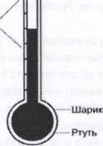

1-rasm. Suyuqlik-shisha termometrlari.

Suyuqlik termometrlari ishchi suyuqlik bilan to’ldirilgan rezervuar, va kapilyar naydan tashkil topgan bo’ladi. Harorat oshganda kengayuvchi suyuqlik kapilyar nayda ma’lum balandlikka ko’tariladi. SHkala bo’yicha ko’rsatkich natijasi haroratning o’zgarishini beradi. Asbobning aniqlik aniqlik sinfi ±0,2°S. Suyuqlik termometrlarining sezgirligi ishchi suyuqlikning hajmiga va hajmiy kengayish koeffitsientiga to’g’ri proportsional, kapilyarning ko’ndalang kesim yuzasiga teskari proportsional hisoblanadi.

Suyuqlikli shisha termometrlarning kamchiligiga shkala bo’yicha hisoblash noqulayligi, ko’rsatishlarni kayd qilib, ularni masofaga uzatib bo’lmasligi, issiklik inertsiyasining kattaligi (ko’rsatishlarning kechikishi) va asboblarning mexanik nuqtai nazardan mustahkam emasligi kiradi.

*Mexanik kengayish termometrlari.* Mexanik termometrlarga dilotametrik va bimetall termometrlar kiradi. Ularning ishlashi xar xil chiziqli kengayish temperatura koeffitsientiga ega bo’lgan ikki qattiq jismning temperatura ta’sirida xar xil kengayishiga asoslangan. Qattiq jism uzunligining L uning temperaturasiga bog’liqligi quyidagi tenglama orqali ifodalanadi

L=L0 (1+t);

L0 –00S da jism uzunligi; - jismning o’rtacha chiziqli kengayish temperatura koeffitsienti, grad-1.

Dilotametrik termometrlarning asosini chiziqli kengayish koeffitsienti ikki xil bo’lgan sterjn va plastinka tashkil etadi. Bu asboblarining sezgirligi chiziqli kengayish koeffitsientlarining har xilligi va sezgir elemkntlarning uzunligiga to’g’ri proportsional.

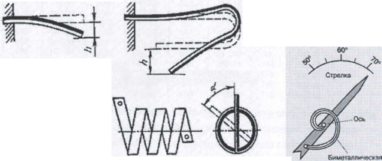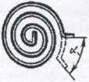

2-rasm . Dilatometrik asboblarda qo’llaniladigan sezgir elementlargi misollar

Dilatometrik termometrlar suyuqliklar haroratini o’lchashda xamda haroratni ma’lum darajada avtomatik ravishda saqlash uchun va signalizatsiyada qo’llaniladi. Dilatometrik termometrlar 1,5 va 2,5 aniqlik sinflarida chiqariladi, ularning yuqorigi o’lchash chegarasi 500°S gacha.

Afzalliklari: ishonchli, oddiy va arzon.

Kamchiliklari: asbob o’lchamlari katta, harorat bir nuqtada emas, balki hajmda o’lchanadi, issiqlik inertsiyasi katta.

Bimetall termometrlarning sezgir elementi kavsharlangan ikkita plastinkadan tayyorlangan prujinadan iborat. Bu plastinka issiqlikdan kengayish harorat koeffitsienti turlicha bo’lgan metallardan tayyorlanadi. Harorat o’zgarganda plastinkalar og’adi. Kavsharlangan plastinkalar bir-biriga nisbatan siljiy olmaganligi sababli prujina issiqlikdan kengayish harorat koeffiiienti kam bo’lgan plastinka tomonga og’adi. Plastinkalar uzayishining harorat koeffitsienti farqi qancha katta bo’lsa, prujinaning harorat o’zgarishidagi og’ishi shuncha ko’p bo’ladi. Bimetall termometrlar bilan haroratni o’lchash chegarasi —150°S dan +700°S gacha, xatosi 1...1,5%. Bu turdagi termometrlar haroratni ma’lum darajada avtomatik ravishda rostlash va signalizatsiya uchun qo’llaniladi.

Texnikada bimetall sezgir elementli termoreledan keng foydalaniladi.

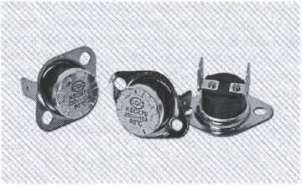

3- rasm. Bimetall sezgir elementli termorele

Termorelening kamchiligi uning ma’lum belgilangan haroratda ishlashi, uni boshqa harorat uchun sozlab bo’lmaydi.

**Eksperimental qism.**

Eksperimental tadqiqotni amalga oshirish uchun gidravlik sxemadan tashkil topgan stendning o’ng tomonidan ya’ni termometrlar joylashgan tomonidan foydalaniladi.

**Tajriba ishini bajarish ketma-ketligi:**

1. Idishdan qo’zg’aluvchi bimetall termometrni chiqarib oling.
2. Zaruriy holatda uning harorati xona harorati bilan tenglashguncha kuting, honadagi havo haroratini o’lchab 2.1-jadvalga kiriting.
3. Isitish elementi rostlagichi 60°S gacha bo’lgan haroratga sozlanganligini tekshiring, zarur holatda qayta sozlang.
4. Idishni ishchi suyuqlik (suv) bilan to’ldiring, nasosni ishga tushiring. Isitgichni ishga tushiring. Harorat datchigining o’rnatilgan ko’rsatkichi va belgilangan haroratga yetish ko’rsatkichi bo’yicha isitish jarayoning to’xtashini kuting.
5. Qo’zg’aluvchi bimetall termometrni idishga kiriting, sekundamerni yoqing.
6. Isitishni harorati bo’yicha Harorat datchigi DT joriy harorat qiymati T>Ki va vaqt bo’yicha t>Ki 2.2-jadvalga (sekundamer o’chirilmaydi) , taklif etilayotgan qadam 4-6 s.da bajariladi. Sekundamer vaqt ko’rsatkichi t=0 s.dan boshlab o’lchay boshlanadi. Jarayon DT1 va DT2 ko’rsatkichlari tenglashguncha amalga oshiriladi (farq 1°Sdan ko’p bo’lmasligi kerak).
7. DT2 ning ko’rsatkichlarini Tjk kabi 2.2-jadvalga kiriting.
8. Sekundamerni o’chiring.
9. DT ni idishdan chiqarib oling , metall sterjen stenga tegmasligi uchun uni stendga iling.
10. DT ning sovush harorati bo’yicha Tbj haroratning joriy qiymati va tei vaqtni 2.1-jadvalga kiriting. Taklif etilayotgan qadamni bajarish vaqti 10-15 s.
11. Kranni ochib idishdagi suvni to’king.

T"> t> L

1. funktsiya qiymatini hisoblab tablitsaga kiriting, bu yerda Tj1 birinchi isitish nuqtasi DT1 ning (idishga kiritilgandan so’ng).



2.1-jadval. DT1–havo o’lchash

|  |  |  |
| --- | --- | --- |
| **Tvk. °S** |  | |
| **tB. s** | **TV,°S** | **FB** |
|  |  |  |
|  |  |  |
|  |  |  |
|  |  |  |
|  |  |  |
|  |  |  |
|  |  |  |
|  |  |  |
|  |  |  |
|  |  |  |
|  |  |  |
|  |  |  |
|  |  |  |
|  |  |  |
|  |  |  |
|  |  |  |
|  |  |  |
|  |  |  |
|  |  |  |
|  |  |  |
| toB, s |  | |

2.2- jadval. DT-suv o’lchash.

|  |  |  |
| --- | --- | --- |
| TJ,°S |  | |
| tyK, S | TJ,°S | ¥j |
|  |  |  |
|  |  |  |
|  |  |  |
|  |  |  |
|  |  |  |
|  |  |  |
|  |  |  |
|  |  |  |
|  |  |  |
|  |  |  |
|  |  |  |
|  |  |  |
|  |  |  |
|  |  |  |
|  |  |  |
|  |  |  |
| toac> S |  | |

**Nazorat savollari:**

1. Haroratni o’lchashning qanaqa usullarini bilasiz?
2. Qanday haroratni kontaktli o’lchash vositalarini bilasiz va ularni qo’llanilish sohasi?
3. Qanday haroratni kontaktsiz o’lchash vositalarini bilasiz va ularni qo’llanilish sohasi?
4. SHisha suyuqlik termometrlari?
5. Mexanik termometrning ish printsipi?

# 2-TAJRIBA ISHI.

# Manometrik termometrlarining ish printsipini o’rganish.

***Ish maqsadi:***

Harorat o'lchash asboblar va ularning aniqlik sinfini o’rganish, har xil turdagi asboblarning ko’rsatkichlarini taqqoslash.

***Nazariy qism.***

Manometrik termometrlar texnik asbob bo’lib, termotizimning ish moddasi jixatidan gazli, suyuqli va kondensatsion (bug’-suyuqllkli) termometrlarga bo’linadi. Bu asboblar suyuq va gazsimon muhitlarning —150 dan + 1000°S gacha bo’lgan haroratini o’lchash uchun qo’llaniladi. Manometrik termometrlar ko’rsatuvchi va o’ziyozar qilib ishlanadi. Uziyozar termometrlar doiraviy yoki lentasimon diagramma qog’ozi bilan ta’minlanadi. Diagramma qog’ozini sinxron dvigatelь, ba’zi turlarida esa soat mexanizmi siljitadi.

Manometrik termometrlar kimyo sanoatida keng qo’llaniladi, Ular portlash xavfi bor joylarda ishlatilishi mumkin. Bu holda diagramma qog’ozi soat mexanizmi bilan yuritiladi. Manometrik termometrlarning sxemasi 2.1-rasmda ko’rsatilgan. Asbob termoballon 1, kapillyar naycha 2 va manometrik qism 3—9 dan iborat. Manometrik prujina 3 ning bir uchi tutqich 4 ga kavsharlangan. U kanal orkali prujinaning ichki bo’shlig’ini termoballon bilan ulaydi. Prujinaning ikkinchi bo’sh uchi germetiklangan va tortqich 5 yordamida sektor 6 bilan bog’langan. Bu sektor o’z navbatida tribka 7 bilan tishli ilashish vositasida ulangan. Tribka 7 ning o’qiga strelka 8 o’rnatilgan. Uzatish mexanizmdagi oraliqni to’ldirish uchun spiralь tola 9 o’rnatilgan, uning ichki o’ramining uchi tribka o’qiga ulangan.



*2.1 – расм.* **Манометрик термометр**

Asbobning termoballon, kapillyar va manometrik prujinasi ish moddasi, asosan, gaz (gazli termometrlarda) va suyuqlik

(suyuqlikli termometrlarda) bilan boshlang’ich bosimda to’ldiriladi.

Termoballon isishi bilan ish moddasining germetiklangan termotizimdagi bosimi oshadi, buning natijasida prujina yoyila boshlaydi va uning bo’sh uchi siljiydi. Prujina bo’sh uchining siljishi uzatish mexanizmi orqali (tortqich, sektor va tribka) ko’rsatkichning holati bo’yicha hisobga olinadi. Termoballon, odatda, zanglamas po’latdan ishlanadi, kapillyar esa jezdan yoki po’latdan ishlanib, uning tashqi diametri 2,5 mm, ichki diametri esa 0,35 mm ga teng bo’ladi. Asbob vazifasiga ko’ra kapillyar naychaning uzunligi turlicha (0,6 m dan 60 m gacha) bo’ladi. Manometrik termometrlarda bir chulg’amli, ko’p chulg’amli (chulg’amlar soni 6 dan 9 gacha) va spiralli manometrik prujinalar ishlatiladi.

Bimetal termometrning struktur sxemasi 2.2 rasmda ko’rsatilgan.

Bimetall termometr himoya qobiq 1, maxkamlash flansidan 2, ko’rsatkich (strelka) 3, zoldirli shkala 4, korpus 5, tros 6 va 7 bimetal spiraldan iborat. Harorat oshganda bimetal termometrnong spirali buraladi yoki yoyiladi, spiralning quyi qismi 1 qobiqqa kavsharlangan, shuning uchun, spiralning yuqori uchi harorat o'zgarishi mutanosib tarzda ma’lum burchakka buriladi. Tros 6 orqali burilish burchagi strelka 3ga joriy haroratini ko'rsatish uchun uzatiladi.

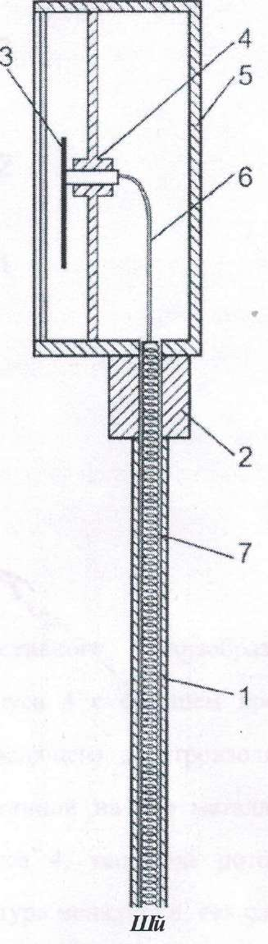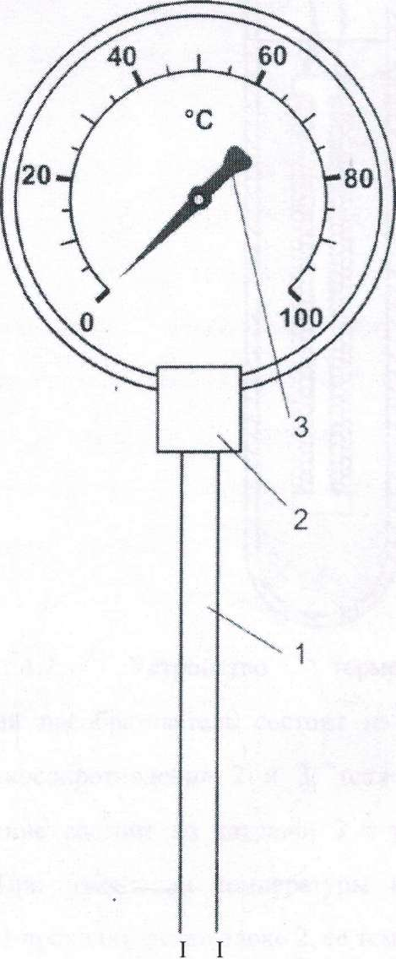

Rasm 2.2. Bimetal termometr.

**Eksperimental qism**

Eksperimental tadqiqotlar subqlikni isitish idishiga o’rnatilgan bimetall va manometrik termometrlarni taqqoslaslashdan iborat.

**Laboratoriya ishini bajarish ketma-ketligi:**

1. O’lchov-rostlagichi qo’zg’almas o’zgartirgichga ulanganligini tekshiring. Idishni ishchi suyuqlik (suv) bilan to’ldiring. Bimetall termometr va temperatura datchigining stabil ko’rsatkichlari o’rnatilishini kuting. Ko’rsatkichlarni 1.1 jadvalga kiriting.
2. Isitgichni ulang. Idishdagi suyuqlikni 3-5 °S ga qiziting. Haroratni DT harorat termometri bo’yicha nazorat qilinadi.
3. Bimetall termometr va DT ning stabillashgan ko’rsatkichlari o’rnatilishini kutiladi. Ko’rsatkichlarni 1.1 jadvalga kiriting.
4. Harorat 60°S ga yetguncha 2,3 bandlar qaytariladi.
5. Kranni ochib idishdagi suvni to’king.
6. Har bir harorat uchun bimetall termometr va DT uchun nisbiy va absolyut o’lchov xatoliklari, o’rtacha harorat ko’rsatkichlarini hisoblash. Natijani 1.1 jadvalga kiriting.
7. Hisoblangan xatoliklarni asbobning aniqlik sinfi bilan taqqoslash. (asbobning instruktsiyasiga qarang).
8. Asbobning optimal o’lchash diapazoni haqida xulosa qiling.

Jadval 2.1

|  |  |  |  |
| --- | --- | --- | --- |
| **№** | **Tp, °S** | **Tn, °s** | **Tt, °s** |
| **1** |  |  |  |
| **2** |  |  |  |
| **3** |  |  |  |
| **4** |  |  |  |
| **5** |  |  |  |
| **6** |  |  |  |
| **7** |  |  |  |
| **8** |  |  |  |
| **9** |  |  |  |
| **10** |  |  |  |
| **11** |  |  |  |
| **12** |  |  |  |
| **13** |  |  |  |

**3-TAJRIBA ISHI**

# Qarshilik termometrlarining ish printsipini o’rganish

**Ishdan maqsad:**

Ushbu laboratoriya ishini bajarishdan maqsad, qarshilik termometrlari yordamida temperaturani o’lchashni va sanoatda qo’llaniladigan kontaktli va kontaktsiz haroratni o’lchov asboblarini o’rganishdir.

**Nazariy qism**

Qarshilik termometrlarining ishlash printsipi, metall o’tkazgichlarning elektr qarshiligini temperatura o’zgarishi bilan o’zgarishiga asoslangan. Metallarda temperatura ortishi bilan ularning elektr qarshiliklari ortadi. Qarshilik termometrlarining afzalligi quyidagilardir: o’lchashdagi yuqori aniqlilik; temperaturani kichik diapazonda o’lchash mumkinligi; axborotni masofaga uzatishni va avtomatik ravishda yozib borishning mumkinligi.

Qarshilik termometri materialiga quyidagi talablar qo’yiladi:

1) Fizik va kimyoviy xususiyatlarning temperatura o’zgarishi bilan o’zgarmasligi (xususan, termometr qarshiligini temperaturadan bog’lig’ligini o’zgarmasligi);

2) O’lchov asbobi sezgirligini oshirish uchun, qarshilik termometri materiali elektr qarshiligi temperatura koeffitsienti yuqori bo’lishi kerak;

3) Termometrni kichik razmerda tayyorlash maqsadida, o’tkazgich katta solishtirma qarshilikga ega bo’lishi kerak;

4)Tayyorlanadigan termometrlarni o’zaro almashinuvchanligini ta’minlash maqsadida metallni toza xolda olish mumkin bo’lishi kerak.

Toza xolda olish mumkin bo’lgan metallardan qarshilik termometrlari tayyorlashga yaroqligi platina (pt) va mis (Cu) hisoblanadi.

Eng yaxshi material bo’lib platina hisoblanadi, chunki u oksidlanish muxitida kimyoviy inert bo’lib, uni toza xolda olish mumkin. Platinining elektr qarshiligi temperatura koeffitsienti -3,94.10-3 grad-1 va solishtirma qarshiligi - 0,099 om mm2/m.

Platinali qarshilik termometri yordamida temperaturani -2000S+6500S chegarada o’lchash mumkin. Platinani Rt qarshiligi temperaturani 00S+6500S chegarasida quyidagi tenglama bo’yicha aniqlanadi

Rt = R0 (1+At+Bt2)

A va B - o’zgarmas koeffitsientlar, ularning qiymati graduirovkalashda aniqlanadi;

R0 - 00S dagi qarshilik.

Mis qarshilik termometrlari ham ba’zi afzalliklarga ega: arzonligi, toza xolda olishning onsonligi, hamda yuqori elektr qarshiligi temperatura koeffitsientiga egaligi (4,26 10-3grad-1).

Kamchiligi – solishtirma qarshiligining kichikligi 0,017 om mm2/m va yuqori temperaturada oson oksidlanishi.

Shuning uchun mis qarshilik termometrlarining ishlatilish diapazoni cheklangandir (-500S + 1800S).

–50+1800S intervalda mis qarshiligini temperaturadan t bog’liqligi quyidagi tenglama orqali ifodaladi

Rt = R0(1+t)

- elektr qarshiligi temperatura koeffitsienti (grad-1).

Platinali va misli standart qarshilik termometrlari (TSP i TSM) ishlab chiqariladi. 00S dagi bu termometrlar qarshiligi (R0) xar xil qiymatlarga ega va shu sababli xar xil graduirovkali qarshilik termometrlari ishlab chiqariladi.

Qarshilik termometrlari bilan ishlaydigan ikkilamchi o’lchov asboblari sifatida muvozanatlangan avtomatik o’lchash ko’priklari, muvozanatlanmagan o’lchash ko’priklari va logometrlar qo’llaniladi.

**Muvozanatlangan o’lchash ko’priklari**

Muvozanatlangan o’lchash ko’priklari (rasm 3.1) «a b s» va «a d s» ikki parallel shaxobchalar ko’rinishida ulangan ko’prik sxemasining 4 yelkasidan tashkil topgan.

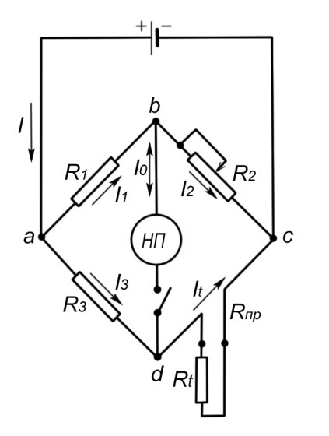

Rasm.3.1. Muvozanatlangan o’lchash ko’prigi

R1 va R3 – o’zgarmas qarshiliklar;

R2 – graduirovkalangan o’zgaruvchi reoxord;

Rt – qarshilik termometri;

B – o’zgarmas tok manbai;

NP – nolь galьvanometr;

Rpr – ulovchi simlar qarshiligi.

Temperaturani o’lchashda, reaxord surgichini surib ko’prikni muvozanat xoliga keltirishimiz uchun, «s d» diagonalidan o’tayotgan tokning (I0)qiymatini nolьga tenglanadi (I0=0). Bunda, ko’prikning b va d cho’qqilaridagi potentsiallar bir-biriga teng bo’ladi. Manba dioganalidan o’tayotgan tok ko’prikning «a» cho’qqisida ikkiga bo’linadi (I1 va I3) va bunda R1 i R3 qarshiliklardagi kuchlanishlar tushishi bir xil qiymatga ega bo’ladi. Ya’ni,

I1R1 = I3R3 (1)

Bunda ko’prikning qolgan ikki yelkasidagi kuchlanishlar tushishi ham bir-biriga teng bo’ladi, ya’ni,

I2R2 = It(Rt+2Rpr) (2)

(1) tenglamani (2) ga bo’lib:

 (3)

I0=0: bo’lganda I3=It va I1 =I2 bo’lishini hisobga olib (Kirxgof qonuniga asosan), matematik o’zgartirishlardan so’ng quyidagilarni olamiz,

R2R3=R1(Rt+2Rpr) (4)

SHunday qilib, ushbu tenglama o’lchash ko’prigining muvozanat xolati uchun mos keladi (muvozanat tenglamasi) va bunda, ko’prikning qarama-qarshi yelkalari qarshiliklarining ko’paytmasi bir-biriga tengdir. (4) tenglamadan matematik o’zgartirishlardan so’ng olish mumkin:



Agar,  va Rpr – o’zgarmas kattalikligini hisobga olsak, unda ko’prikning muvozanat xolatida Rt ning xar bir qiymatiga R2 ning ma’lum qiymatlari to’g’ri keladi va uning shkalasi qarshilik yoki temperatura birliklarida graduirovka qilinishi mumkin.

Atrof muxit temperaturasining o’zgarishi bilan ulovchi simlar qarshiligi o’zgaradi va bu o’lchash aniqligiga ta’sir qiladi.

Ushbu xatolikni yo’qotish uchun qarshilik termometri ko’prik sxemasiga uch simlik ulash sxemasi bo’yicha ulanadi (rasm 3.2). Bunda ulovchi simlar ko’prikning ikki yondosh yelkalariga ulanadi, ya’ni, Rt+ Rpr va R3+ Rpr.

Uch simlik ulash sxemasi uchun muvozanat tenglamasi quyidagi ko’rinishda bo’ladi,

R2(Rt+ Rpr)= R1( R3+ Rpr)

Tenglamadan ko’rinib turibdiki, ulovchi simlar qarshiliklarini (Rpr) o’zgarishi bir-birini kompensatsiyalaydi. Ayniqsa, R1 va R2 qarshiliklar teng bo’lganda (simmetrik ko’priklarda), Rpr o’zgarishi to’liq kompensatsiyalanadi.

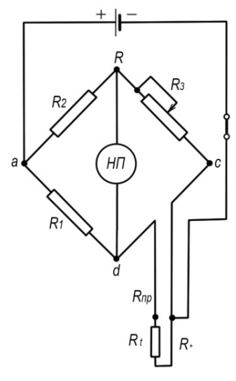

Rasm 3.2. Muvozanatlangan o’lchash ko’priklari

Muvozanat ko’priklarining afzalligi, manba kuchlanishining kichik o’zgarishlari o’lchash aniqligiga ta’sir ko’rsatmaydi.

Muvozanat ko’priklari texnik (avtomatik), ko’chirib yuriladigan (nazorat) va namunali bo’ladi.

**Avtomatik muvozanat o’lchash ko’priklari KSM-3**

Ishlab chiqarishda temperaturani o’lchashda qarshilik termometrlari bilan ko’rsatuvchi va yozib boruvchi avtomatik muvozanat ko’priklari ishlatiladi (rasm 3.3).

Atrof muxit temperaturasining ta’sirini kamaytirish maqsadida qarshilik termometrlari ko’prik sxemasiga uch simli sxema bo’yicha ulanadi.

KSM-3 o’zgarmas qarshiliklar R1 va R2, Rr reoxordan, reoxorddan o’tayotgan tokni cheklashga mo’ljallangan Rsh shuntlovchi rezistordan, o’lchov asbobining pastki va yuqori chegaralarini o’zgartirishga mo’ljallangan rezistorlardan Rp va R, hamda qarshilik termometri Rt lardan tashkil topgan. RInr, RIInr – rezistorlar ulovchi simlar qarshiligini graduirovka qiymatigacha yetkazish uchun mo’ljallangan.

Nolь galvanometr o’rniga avtomatik muvozanat ko’priklarida o’lchash diagonaliga elektron kuchaytirgich EK ulangan bo’ladi.

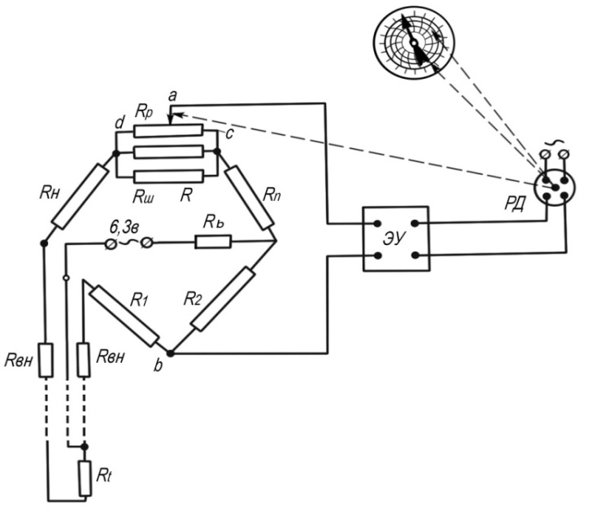

Rasm 3.3.Avtomatlashtirilgan kщrsatuvchi va qayd qiluvchi muvozanatlangan o’lchash ko’priklari

Avtomatik ko’priklarning quyidagi turlari ishlab chiqariladi: KSM1, KPM1, KVM1 miniatyurali o’lchov asboblari; KSM2 – kichik gabaritli ko’priklar; KSM3 – disk diagrammali avtomatik ko’priklar; KSM4 – lenta diagrammali avtomatik ko’priklar.

**Logometr**

Logometrlar magnitoelektrik tizimi o’lchov asboblari turkumiga kiradi.

Logometrlar ishlashi, tashqi elektr manbaiga ulangan ikki parallel elektr zanjirlaridan o’tayotgan toklar nisbatini o’lchashga asoslangan bo’lib, ularning xar biriga o’lchash ramkalari ulangan bo’ladi.

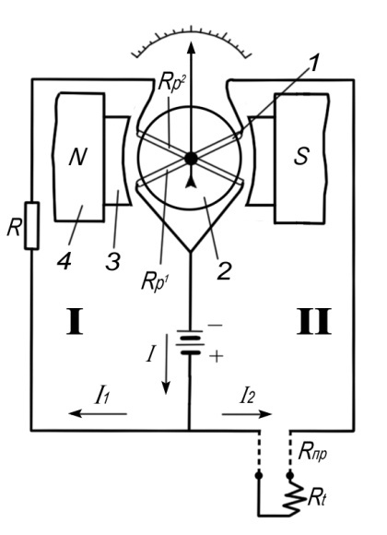

Rasm 3.4. Logometrning printsipial sxemasi

O’lchov asbobi (rasm 3.4) qarshilik termometri Rt, o’zgarmas rezistordan R va manbaadan tashkil topgan. Qutb nakonechniklari 3 orasida tsilindr ko’rinishidagi po’lat o’zak 2 joylashtirilgan. U magnit nakonechniklari bilan bir xil bo’lmagan xavo bo’shlig’ini hosil qiladi. Bu bo’shliqda bir xil, bir biri bilan maxkamlangan izolyatsiyasi bor mis simlardan yasalgan RIp va RIIp ramkalar xarakatlanadi.

O’lchash sxemasi ikki parallel zanjirlardan tashkil topgan. Agar I zanjir qarshiligi II zanjir qarshiligiga teng bo’lsa, unda ikkala zanjirdan o’tayotgan toklar bir-biriga teng bo’ladi, ya’ni R+RIp=Rt+RIIp+Rpr bo’lganda I1=I2 bo’ladi.

Bu xolatda, aylantirish momentlari (M1 = M2) bir-biriga teng bo’lib, o’lchov asbobi strelkasi shkalaning o’rtasida bo’ladi. Temperaturaning o’zgarishi (oshishi) bilan, Rt o’zgaradi (oshadi), bu I2 ni (kamyadi) va natijada M2 ni o’zgartiradi. Bunda, RIIp ramka aylanib, xavo bo’shlig’i kichik bo’lgan tomonga, ya’ni magnit kuch chiziqlari zich tomonga qarab buriladi. Ramkalar bir-biri bilan maxkamlanganligi sababli, birinchi ramkaning magnit kuch chiziqlari zich tomonga qarab burilishi, ikkinchi ramkani magnit kuch chiziqlari siyrak tomonga qarab burilishiga sabab bo’ladi. Bu esa o’z navbatida, momentlarning bir-biriga qarama-qarshi yo’nalganligi sababli, momentlar tenglashuviga sabab bo’ladi.

M1=M2

Ya’ni, bunday xolat B1 va B2 larning o’zgarishi sababli ro’y beradi. Muvozanat xolatini quyidagicha yozish mumkin:

2r1n1,l1B1I1=2r2n2,l2B2I2

Bu yerda, r - ramka radiusi;

n – o’ramlar soni;

l – ramka uzunligi;

B1, B2 - RIp va RIIp ramkalar joylashgan zonadagi magnit induktsiyasi qiymatlari.

Ramkalarning o’ramlar soni va ularning geometrik o’lchamlari bir xil va shuning uchun quyidagicha yozish mumkin:

I1 B1= I2 B2 yoki, 

Magnit induktsiyalar nisbati  bir-biriga maxkamlangan ramkalarning burilish burchagiga  ga va qutb nakonechniklari formasiga bog’liqdir. SHuning uchun,

 yoki, 

Ma’lumki,

 va 

O’rniga qo’yib, quyidagini olamiz



RIp RIIp; Rpp va R kattaliklar o’zgarmasligini hisobga olib, yozish mumkin .

SHunday qilib, logometr strelkasining burilishi faqat termometr qarshiligiga Rt bog’liqdir.

Logometrlarning L-64, L-64 I (uchqundan xavfsiz), LR-64-02, ikki pozitsiyali rostlagichli turlari mavjud bo’lib, ularning aniqlik sinfi odatda 1,5 bo’ladi.

Haroratni o’lchashning termoelektr termometr (termojuft) usuli termo EYuK ning haroratga bog’liqligiga asoslangan. Bu asbob — 200°S dan + 2500°S gacha bo’lgan haroratlarni o’lchashda texnikaning turli sohalari va ilmiy-tekshirish ishlarida keng qo’llanadi. Termoelektr termometrlar yordamida haroratni o’lchash 1821 yilda Zeebek kashf etgan termoelektr hodisasiga asoslangan. Bu hodisaning haroratlarni o’lchashda qo’llanish ikki xil metall simdan iborat zanjirda ularning kavsharlangan joyida haroratlar farqi hisobiga hosil bo’ladigan EYuK effektiga asoslangan. xil Har xil A va V o’tkazgichlardan iborat zanjirni ko’rib chiqamiz (3.5-rasm). Termojuftning o’lchanayotgan muhitga tegib turgan joyi, kavsharlangan uchi 1 issiq ulanma, o’zgarmas to haroratli muhitdagi joyi 2 esa (erkin uchi) sovuq ulanma deyiladi. A va V o’tkazgichlar termoelektrodlar deyiladi. Bunday kavsharlangan o’tkazgichlar esa termojuft deb ataladi, ularda hosil bo’ladigan elektr yurituvchi kuch termoelektr yurituvchi kuch (TEYuK) deyiladi. TEYuK hosil bo’lishining sababi erkin elektronlar zichligi ko’proq metallning erkin elektronlar zichligi kamroq metallga diffuziyasi bilan izohlanadi. SHu paytda ikki xil metallning birikish joyida paydo bo’ladigan elektr maydon diffuziyaga qarshilik ko’rsatadi. Elektronlarning diffuzion o’tish tezligi elektr maydon ta’sirida ularning qayta o’tish tezligiga teng bo’lganda harakatli muvozanat holati qaror topadi. Bu muvozanatda A va V metallar orasida potentsiallar ayirmasi paydo bo’ladi. Elektronlar diffuziyasining jadalligi o’tkazgichlar birikkan joyning haroratiga ham bog’liq bo’lgani sababli birinchi va ikkinchi ulanmalarda hosil bo’lgan EYuK ham turlicha bo’ladi.



*3.5–расм.* **Икки ўтказгичли термометрик занжир**

Agar kavsharlangan o’tkazgichlar bir xil bo’lsa va ularning ikki uchi turlicha haroratda qizdirilsa, u holda o’tkazgichning issiqroq qismidan sovuqroq qismiga bo’sh elektronlarning diffuziyalanishi teskari yo’nalishdagi diffuziyasidan jadalroq bo’ladi. Potentsiallar ayirmasi elektronlarning issiqlik diffuziyasiga teskar yo’nalishda ta’sir qiladi, buning natijasida muvozanat holati qaror topguncha o’tkazgichning issiqroq uchi musbat ishorada zaryadlanadn. Binobarin, xar xil A va V o’tkazgichlardan tashkil topgan eng sodda termoelektr zanjirda to’rtta turlicha TEYuK hosil bo’ladi. Ya’ni ikkita TEYuK A va V o’tkazgichlarning kavsharlangan uchida; bitta TEYuK A o’tkazgichning uchida; bitta TEYuK V o’tkazgichning uchida. SHuni nazarda tutib, 3.5-rasmda tasvirlangan zanjirdagi TEYuK kattaligini aniqlash mumkin. Zanjirni soat strelkasi harakatiga teskari yo’nalishda kuzatsak, quyidagi natija chiqadi:

 (2.17)

*bu yerda, YeAV(t,t0)—ikala faktor ta’siridagi jamlangan TEYuK; yeAV(t) va yeAB(t0) — A va B o’tkazgichlar uchidagi potetstsiallar hamda haroratlar ayirmasi iatijasida hosil bo’lgan TEYuK.*

**Optik pirometrlarning ishlash printsipi** harorati o’lchanayotgan jismning nurlanish ravshanligini etalon jismlarning monoxromatik nurlanish ravshanligi bilan solishtirishga asoslagan. Etalon jism sifatida, odatda, nurlanish ravshanligi rostlanadigan cho’g’lanish lampasining tolasidan foydalaniladi. Bu guruhdagi keng tarqalgan asboblardan biri — cho’g’lanish tolasi yo’qolib ketadigan monoxromatik optik pirometrdir. Bu asbobning printsipial sxemasi 3.6- rasmda keltirilgan. Qizdirilgan jismning nurlanish oqimi ob’ektiv orqali yig’iladi va pirometrik lampa ning toza yuzasiga proektsiyalanadi. Okulyar yordamida ob’ektning tasviri bilan kesishgan lampa tolasining tasviri kuzatiladi. Lampa tolasi ta’minlash manbai Ye ning o’zgarmas tokidan cho’g’lanadi. Manbaning kuchlanishi reostat R yordamida sekin-asta rostlash yo’li bilan ob’ekt va tola ravshanliklari tenglashguncha oshirib boriladi. SHu payt ob’ekt tasviri bilan kesishgan tolaning qismi, rasmda ko’rsatilganidek, yo’qolib ketadi. Ravshanliklari tenglashgandan so’ng tok kuchini yoki lampa kuchlanishini o’lchaydigan asbob bilan pirometr ko’rsatishlari hisoblanadi.

Optik pirometrlarning haroratni o’lchash oralig’i 800°S dan 10000°S gacha. Yo’l qo’yiladigan asosiy xatoliklar chegarasi ±1,5% dan oshmaydi.

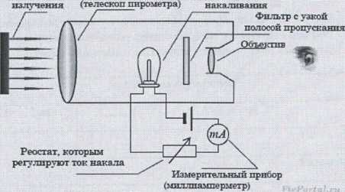

Rasm 3.6. Optik pirometr

**Tajriba ishi qurilmasi.**

Tajriba ishini bajarish davomida ikkita isitish yuzasiga ega bo’lgan «150°S» harorat kalibratoridan va infraqizil nurlanish pirometri Testo 830-T1 foydalaniladi.

**Tajriba ishini bajarish ketma-ketligi.**

1. Stendni ulang va kalibrator «150°S »ni ishga tushiring:
2. Noutbuk yoqing.
3. «Kalibrator» dasturini ishga tushiring va kalibrator «150°S» uchun bo’lgan qiymatni o’rnating (100 ga teng).
4. Kalibrator chiqini belgilangan rejimga o’tishini kuting , pirometrning nurlanish koeffitsientini 1 ga tenglashtiring va 30 sm masofa uzoqlikda 1 va 2 yuza radiatsion haroratlarini o’lchang, natijani 4.1-jadvalga kiriting

Jadval 4.1.

|  |  |  |  |  |
| --- | --- | --- | --- | --- |
| Kalibrator harorati | | | |  |
|  | K1al=1 da Tr | K | K„„=K1 da Tr | Kizl=K2 da T„ |
| Yuza 1 |  |  |  |  |
| Yuza 2 |  |  |  |  |

1. O’lchash vaqtida rostlagichning ko’rsatkichi bo’yicha 1 va 2 yuzada nurlanish koeffitsientini aniqlang
2. Pirometrga 1-yuza uchun hisoblangan nurlanish koffitsientini o’rnating va 1 va 2 yuza haroratini o’lchang , natijani 4.1-jadvalga kiriting.
3. Pirometrga 2-yuza uchun hisoblangan nurlanish koffitsientini o’rnating va 1 va 2 yuza haroratini o’lchang, natijani 4.1-jadvalga kiriting. Nurlanish koeffitsientining hisoblangan qiymatidan foydalanib haroratni o’lchash xatoligini baholang. Olingan natijani tushuntiring;
4. Pirometrga 1 yoki 2 yuza uchun nurlanish koeffitsientini o’rnating va bu haroratni 100, 200, 300, 400, 500, 700, 1000, 1500 mm uzoqlikdagi masofadan o’lchab ko’ring. Ma’lumotlarni 4.2-jadvalga kiriting. Kalibratorning ko’rsatkichi bo’yicha natijalarni taqqoslang, kichik masofadagi o’lchash xatoigini baholang. Masofa 1000mm dan oshganda xatolikning oshish sababini tushuntiring.

Jadval 4.2.

|  |  |  |  |  |  |  |  |  |
| --- | --- | --- | --- | --- | --- | --- | --- | --- |
| Harorat kalibratori °S | | | |  | Koeffitsiyent izlucheniya | | |  |
|  | O’lchash uzoqligi, mm | | | | | | | |
| 100 | 200 | 300 | 400 | 500 | 700 | 1000 | 1500 |
| Tr°S |  |  |  |  |  |  |  |  |
| O’lchash xatoligi. |  |  |  |  |  |  |  |  |

**Nazorat savollari:**

1. Logometrning ish printsipi?
2. KSM3- avtomatik muvozanat o’lchov ko’priklari?
3. Muvozanat ko’priklari?
4. Qarshilik termometrlarining materialiga quyiladigan talab?
5. Qarshilik termometrlarining ish printsipi?

# 4-TAJRIBA ISHI.

# Suyuqlikli bosim o’lchash asboblarining kuchaytirish koeffitsientlarini o’zgarishini o’lchash natijasiga ta’sirini o’rganish

***Ishdan maqsad:***

Bosimni o’lchovchi asboblarni, o’lchash usullarini, asboblarning aniqlik sinflarini o’rganish, har xil turdagi asboblarning ko’rsatkichlarini taqqoslash.

**Nazariy qism.**

*Suyuqlikli bosim o’lchash asboblarning* ishlash printsipi o’lchanayotgan bosimning suyuqlik ustunining gidrostatik bosimi bilan muvozanatlashishiga asoslangan. Asboblar turli ish suyuqliklari, ko’pincha simob, transformator moyi, suv va spirt bilan to’ldiriladi.

Asboblarda tutash idishlar printsipi qo’llanadi. Ularda ish suyuqligi sathlari ular ustidagi bosim teng bo’lganda mos tushadi, bosim teng bo’lmaganda esa, suyuqlik sathi shunday xolatni egallaydiki, bir idishdagi ortiqcha bosim boshqa idishdagi suyuqlikning ortiqcha ustunining gidrostatik bosim bilan muvozanatlashtiriladi. Ko’pgina suyuqlikli manometrlar ish suyuqligining ko’rinadigan sathiga ega. O’sha sath bo’yicha ko’rsatishlarni bevosita yozib olish mumkin. SHunday suyuqlikli asboblar guruhi borki, ularda ish suyuqligining sathi bevosita ko’rinib turmaydi. Sathning o’zgarishi qalqovichning siljishiga yoki boshqa qurilma tasniflarining o’zgarishiga olib keladi. Bu tasniflar yo raqamli qurilmalar yordamida o’lchanayotgan kattalikning bevosita ko’rsatishini, yoki uning qiymatini o’zgartirish va masofaga uzatishni ta’minlaydi.

Suyuqlikli asboblarning ba’zi turlarini ko’rib chiqamiz.

*Ikki naychali manometr.* Bosim, siyraklanish va bosimlar ayirmasini (farqini) o’lchash uchun sathi ko’rinadigan ikki naychali U-simon manometrlardan, vakuummetrlardan va difmanometrlardan foydalaniladi. Agar naychaning ochiq qismidagi suyuqlik ustunining gidrostatik bosimi ikkinchi qismidagi bosim bilan mos kelsa, asbobda suyuqlik ustuni balandliklari bir hil holatda bo’ladi. SHunga asoslanib, quyidagi ifodani yozish mumkin:

Rmut·S=Patm·S+H·S·g(ρ-ρ1) (4.1)

bu yerda, Rmut – o’lchanayotgan bosim, Pa;

Ratm – atmosfera bosimi, Pa;

S - naycha kesimining yuzi, m2

N – suyuqlik sathining (ustun uzunligining) farqi, m;

ρ – suyuqlikning zichligi, kg/m3;

ρ1 – monometrdagi suyuqlik ustidagi muhitning zichligi, kg/m3;

g – tezlanish kuchi, m/s2.

Demak,

Rmut=Patm+H·g(ρ-ρ1), (4.2)

Rort=Rmut – Patm = H·g(ρ-ρ1). (4.3)

Agar anometrdagi suyuqlik ustida gaz bo’lsa, u holda:

Rort = Rmut - Patm = H·g·ρ. (4.4)

Suyuqlik ustuni balandligini topish uchun ikki marta ustun balandliklarini hisoblab chiqish (bir tirsakdagi kamayishini, ikkinchisida esa, ko’payishini) va ularning qiymatini qo’shish lozim, ya’ni

H=h1+h2 (4.5)

Bosimlar farqini (o’zgarishini) o’lchashda suyuqlikli differentsial ikki naychali manometrning bir tirsagiga (musbat) katta bosim, ikkinchi tirsagiga esa (manfiy) kichik bosim beriladi. Musbat va manfiy tirsaklardagi suyuqlik sathining farqi o’lchanayotgan bosimlar farqiga mutanosib (∆R):

∆P=P1-P2=H·g(ρ-ρ1). (4.6)

Manometrlarda ish suyuqligi kapillyar kuchlarning ta’siridan xalos bo’lish uchun ichki diametri 8... 10 mm bo’lgan shisha naychalardan foydalaniladi. Agar ish suyuqligi sifatida spirt olinsa, naychalarning diametrini kamaytirish mumkin.

Ikki naychali manometrlardagi xatoliklar manbai mahalliy erkin tushish tezlanishi g ning hisobiy qiymatidan chetga chiqishi, ish suyuqligi va o’lchanayotgan muhitning zichligi ρ xam ρ1, h1 va h2 balandliklarni o’lchashdagi xatolardan iborat. Ularning ko’rsatish xatosi 20°S haroratda 2 mm dan oshmaydi. Ular noagressiv suyuqlik va gazlarning ortiqcha bosimi va siyraklanishini 0...10 kPa chegaralarda o’lchash uchun mo’ljallangan. Mazkur asboblardan bosimlar farqini o’lchashda difmanometr sifatida foydalanish mumkin.

Tuzilishiga qarab naychali suyuqlikli asboblarning bir naychali (kosali), og’ma naychali va boshqa turlari mavjud. Bu asboblar ikki naychali asbobning bir turi bo’lib, ikkinchi naycha o’rniga keng idish (kosa) ishlatiladi.

Suyuqlikli asboblar laboratoriya va ishlab chiqarish tajribasida keng qo’llanadi. Ularning kamchiliklari — ko’rsatishlarni masofaga uzatish mumkin emasligi, o’lchash chegaralarining kichikligi, ko’rsatishlarning yaqqol emasligi va mexanik mustahkam emasligidan iborat.

Texnik o’lchashlarda kombinatsiyalashgan suyuqlikli-mexanik asboblar qo’llanadi. Ular yuqorida ko’rilgan asboblardan farqli o’laroq ish suyuqligining ko’rinadigan sathiga ega emas. Ularga qalqovichli, qo’ng’iroqli va halqali asboblar kiradi.

Qalqovichli difmanometrlar. Qalqovichli difmanometlarning ishlash printsipa kosali manometrlarnikiga o’xshash, ammo ularda bosimni o’lchashda kosadagi suyuqlik sathi balandligining o’zgarishi natijasida qalqovichning siljishidan foydalaniladi. Uzatish qurilmasi yordamida qalqovichning siljishi strelkaga uzatiladi. Bular, ko’pincha, bosimning o’zgarishini o’lchash uchun ishlatiladi.

4.1- rasmda qalqovichli difmanometr sxemasi ko’rsatilgan. Katta bosim beriladigan idish musbat, kichik bosim beriladigan idish manfiy deyiladi. Musbat idishga P1>R2 bosim berilganda undagi suyuqlik sathi h2 ga pasayib, manfiy idishdagi sath h1 ga ko’tariladi. R1 – R2 bosimlar ayirmasi suyuqlik ustuning h uzunligi orqali muvozanatlashadi:



4.1 – rasm. Qalqovichli difmanometr sxemasi

h=h1+h2 (4.7)

Bosimlar farqiningg muvozanat sharti quyidagi tenglama orkali ifodalanadi:

P1-P2=∆P=h·g(ρ-ρ1) (4.8)

bu yerda, ∆R — bosimlar farqi, Pa;

ρ — difmanometr ichidagi suyuqlikning zichligi, kg/m3.

Silindr shaklidagi idishlar uchun bu shart quyidagi tenglama orqali ifodalanadi:

S1·h1=S2·h2 (4.9)

bu yerda, S1 — manfiy idish kesimining yuzasi, m2; S2 — musbat idish kesimining yuzasi, m2;

yoki

 (4.10)

bu yerda, d va D—manfiy va musbat idishlarning diametri, m.

(4.10) tenglamadan

 (4.11)

(4.11) tenglamni (4.9) ga qo’ysak, quyidagiga ega bo’lamiz:

 (4.12)

(4.12) ni (4.10) ga qo’yamiz

 (4.13)

Ma’lum asbob uchun (1 + ) va g(ρ -ρ1) kattaliklar doimiy bo’lgani uchun ularni K va K1 orqali ifodalasak:

 (4.14)

SHunday qilib, difmanometr idishlaridagi bosimlar farqi qalqovichning siljishi bilan ta’riflanadi. Agar musbat idishning hajmi o’zgarmas bo’lib, manfiy idishning diametri va uzunligi o’zgartirilsa, bosimlar farqini o’lchash chegaralarini o’zgartirish mumkin. (4.7) va (4.11) tenglamalarni birgalikda yechib, manfiy idishning diametrini topamiz, ya’ni:

 (4.15)

(4.15) tenglamadan D, h va h2 larning berilgan qiymatlarida manfiy idishning kerakli diametri aniqlanadi.

Qalqovichli difmanometrlarning turli maqsadlarga mo’ljallangan xillari chiqariladi. Simob bilan to’ldirilgan difmanometrlar uchun bosim farqini o’lchash chegarasi 6,3 dan 25 MPa gacha, ortiqcha bosimni o’lchash chegarasi esa 4 dan 40 MPa gacha. Moy bilan to’ldirilgan difmanometrlar uchun bosim farqini o’lchash chegarasi 40 Pa dan 4 kPa gacha, statik ortiqcha bosimni o’lchash chegarasi esa 0,25 MPa gacha. Texnik difmanometrlar 1 va 1,5 aniqlik sinfida chiqariladi. Qalqovich siljishi bosimning maksimal farqida difmanometrning barcha turlari uchun 30,5 mm ga teng.

Ko’rsatishlarni 50 m dan ortiq masofaga uzatish zarur bo’lgan hollarda elektr va pnevmatik o’zgartkichli masofaga uzatuvchi difmanometrlar qo’llanadi.

Asbobsoz.lik sanoati DP turidagi ko’rsatuvchi va o’zi yozar qalqovichli difmanometrlar chiqaradi. Yetti tur — o’lchamli almashtiriladigan manfiy idishlar chiqariladi. Ular 25 MPa gacha statik bosimda 6,3 kPa dan 0,1 MPa gacha bo’lgan bosmlar farqini o’lchaydi. Asboblarning xatoliklari o’lchash chegarasining ±2% idan oshmaydi.

Yuqorida ko’rilgan suyuqlikli manometrlarning va difmanometrlarning afzalligi ularning soddaligi va katta aniqlikda o’lchashda ishonchliligidadir.

Qalqovichli difmanometrlarda to’ldiruvchi ishchi suyuqlik sifatida simob, vazelin moyi, shuningdek, transformator moyi ishlatilar edi, ammo simobning zararliligi tufayli uning ishlatilishi keskin cheklangan, shuning uchun, qalqovichli asboblar o’rniga ko’proq deformatsion asboblar ishlatilmoqda.

***Deformatsion manometr****.*

Deformatsion manometrlarining strukturaviy sxemasi 4.2-rasmda keltirilgan. Bosim o’zgarishi natijasida prujina uchining siljishi tortqi orqali sektorga uzatiladi. Sektorning burchakli siljishi tishli ilashma yordamida tribkaning aylanishiga olib keladi. Tribkaning o’qiga ko’rsatuvchi strelka biriktirilgan.

Naychasimon prujinali manometrlar ko’rsatish, yozish, signal berish va ko’rsatishlarni masofaga uzatish uchun mo’ljallangan.

Hozir pnevmatik va elektr datchiklarning unifikatsiyalangan tizimga kiritilgan prujinali asboblarning ko’p turlari chiqmoqda.

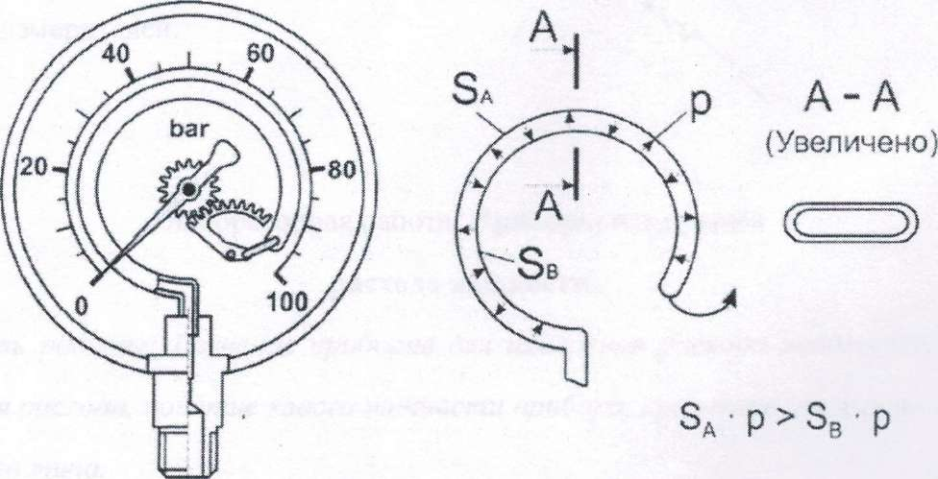

4.2-rasm. Deformatsion manometr

O’zgartirgich shtutserining kirish kesimida 5 uni giravlik drosselga o’rnatish uchun rezьba joylashgan. U gidravlik zarb bo’lganda o’zgartirgichning sezgir elementi membranasining zararlanishining oldini olish maqsadida qo’llaniladi.

O’zgartirgichning shtutserida sezgir element 6 joylashgan. Sezgir element sifatida tenzosezgir yarim o’tkazgichli sxemada joylashgan, Uitson ko’prigiga ulangan tenzoo’zgartich qo’llanilgan. O’lchanayotgan bosim ta’sirida sezgir element membranasi egiladi. Egilish natijasida tenzorezistorning qarshiligi o’zgaradi. Natijada muvozanat ko’prigida o’lchanayotgan bosimga proportsional nomuvozanatlik yuzaga keladi. Nomuvozanatlikni esa korpusda joylashgan elektron blokda elektr signal ko’rinishiga, ya’ni chiqishni unifikatsiyalangan doimiy tok (4...20 mA) signaliga o’zgartirib beriladi. O’zgartirgich xalqasi 9 da nulь korrektor o’rnatilgan. Nulь korrektor o’lchanayotgan bosim atmosfera bosimiga teng bo’lganda o’zgartirgichning chiqish signalini o’rnatish uchun qo’llaniladi.

Bosim o’lchovchi o’zgartirgichga o’zgartirgichdan kelayotgan signalni o’lchovchi va uni bosim qiymatiga o’zgartiruvchi ikkilamchi o’lchov asbobi ulangan.

Prujinali asboblarning ishlash printsipi bosim ta’sirida turli elastik elementlarning deformatsiyalanishi yoki ularning kuchini o’lchashga asoslangan. Elastik elementda bosim kuchi ta’sirida vujudga keladigan deformatsiyalanish natijasida o’lchov asbobining strelkasi to’g’ri chiziqli yoki burchakli shkala bo’yicha siljib, bosim qiymati R ni ko’rsatadi.

Prujinali asboblarning o’lchash aniqligi yuqori bo’lishi uchun ulardagi elastik elementlar elastiklik moduli va issiqlik kengayish koeffitsientlari kam bo’lgan materiallardan tayyorlangan bo’lishi va gisterezis hamda qoldiq elastiklik hodisalari bo’lmasligi talab qilinadi.

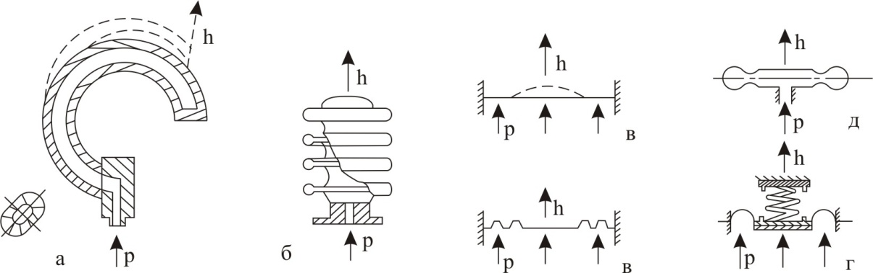

4.3 - rasm. Elastik sezgir elementlar

Prujinali asboblar ortiqcha bosim, siyraklanish, bosimlar farqi va shu kabilarni o’lchash uchun qo’llanadi. Keng tarqalgan elastik sezgir elementlar 4.3-rasmda tasvirlangan, ularga naychali prujina (a), silьfonli (b), yassi va gofrlangan membranalar (v, g), membranali quticha (d), bikr markazli yumshoq membranalar (e) kiradi.

**Eksperimental qism**

Bosimni o’lchash uchun gidravlik tizim stendidan foydalaniladi.

***Laboratoriya ishini bajarish ketma-ketligi:***

1. Rostlovchi kranni ochish.
2. “Suv berish” nasosini ulash.
3. Ko’rsatkichlarni jadvalga kiritish .
4. Kranni yopish.
5. Ko’rsatkichlarni jadvalga kiritish.
6. Olingan bosim diapazonini 4-6 bo’lakka bo’lish, har bir bo’lak oxiridagi bosimni hisoblash.
7. Rostlovchi kranni qisman ochib bosim qiymatini hisoblash, ko’rsatkichlarni jadvalga kiritish.
8. Ikkita o’lchov asbobi bo’yicha bosimning o’rtacha qiymatlarini, xar bir o’lchagich uchun absolyut va nisbiy xatolikni hisoblash.
9. O’lchov asbobining aniqlik sinfi va hisoblangan xatolikni taqqoslash (instruktsiyasiga qarang).
10. O’lchov asbobining har xil turlari uchun bosimni optimal o’lchov diapazoni haqida xulosa qilish.

**Nazorat savollari:**

* + - 1. Qanday sezgir elementlarni bilasiz?
      2. Egiluvchan membranali sezgir elementlar?
      3. Difmanometr nima?
      4. Yuk porshenli manometr?
      5. Suyuqlik manometrlari?

# 5-TAJRIBA ISHI.

# Difmanometrli sarf o’lchagichning strukturaviy sxemasi tuzish va uzatish funktsiyasini olishni o’rganish.

***Ishdan maqsad:***

Difmanometrli sarf o’lchagichlar , ularning ish printsiplarini o’rganish hamda strukturaviy sxemasini tuzish va uzatish funktsiyasini olishni o’rganish.

**Nazariy qism**

Sarf o’lchash uchun ishlatiladigan asboblar sarf o’lchagichlar deb ataladi. Moddaning berilgan kanal kesimi orqali vaqt birligi ichida o’tgan miqdori modda sarfi deyiladi. Sarf o’lchaydigan asboblar oniy sarfni o’lchaydi va texnologik rejimlar (ayniqsa uzluksiz jarayonlarda) ishining barqarorligini nazorat qilishga, texnologik jarayonning o’tishini har bir onda avtomatik ravishda rostlashga va rejimni berilgan yo’nalishda sozlashga imkon beradi.

Moddaning hajmiy sarfi l/s, m3/s, m3/soat, massa sarfi esa kg/s, kg/soat, t/soat va hokazolarda o’lchanadi. Asboblar hisoblagichlar (integratorlar) bilan ta’minlanishi mumkin, unda bu asboblar hisoblagichli sarf o’lchagichlar deyiladi. Ishlab chiqarishda suyuqlik, bug’ va gazlarning sarfini o’lchaydigan asboblarning quyidagi turlaridan foydalaniladi:

1) bosim farqi o’zgaruvchan sarf o’lchagichlar; 2) bosim farqi o’zgarmas sarf o’lchagichlar; 3) tezlik bosimi sarf o’lchagichlari; 4) o’zgaruvchan sathli sarf o’lchagichlar; 5) induktsion sarf o’lchagichlar; 6) ulьtratovush sarf o’lchagichlar; 7) kalorimetrik (issiqlik) sarf o’lchagichlar; 8) ionli sarf o’lchagichlar.

Difmanometrli sarf o’lchagichlar asosan bosimlar farqi o’zgaruvchan sarf o’lchash usulida qo’llaniladi. Ya’ni toraytiruvchi qurilmalar yordamida bosimlar farqi hosil qilinadi va difmanometrlar bilan hosil bo’lgan farqni o’lchash orqali suyuqlik yoki gaz sarfi o’lchanadi.

Sarfni bunday usul bilan o’lchash suyuqlik yoki gaz o’tayotgan quvurda kichik diametrli to’siq-diafragma. 5.1 – rasm,a, soplo 5.1 – rasm,b, Venturi soplosi 5.1 – rasm, v va Venturi quvuri 5.1 – rasm, g o’rnatish natijasida hosil bo’ladigan modda potentsial energiyasi (statik bosimi) ning o’zgarishini o’lchashga asoslangan. Kichik diametrli to’siq vazifasini bajaruvchi toraytirish qurilmasi quvurga o’rnatilib, mahalliy torayishni hosil qiladi. Suyuqlik, gaz yoki bug’ quvurning kesimi toraygan joyidan o’tayotganida uning tezligi oshadi. Tezlikning va, binobarin, kinetik energiyaning ortishi oqimning kesimi toraygan joyida potentsial energiyaning kamayishiga olib keladi. Bunda to’siqdan keyingi statik bosim undan oldingi statik bosimdan kam bo’ladi. SHunday qilib, modda toraytirish qurilmasidan o’tishda bosimlar farqi ∆R = R1—R2 xosil bo’ladi. Bu bosimlar farqi oqim tezligi va modda sarfiga mutanosib bo’ladi. Demak, toraytirish qurilmasi hosil qilgan bosim farqlari quvurdan o’tayotgan modda capfining o’lchovi bo’lishi mumkin. Sarfning son qiymati esa difmanometr o’lchagan ∆R bosimlar farqi bo’yicha aniqlanadi.

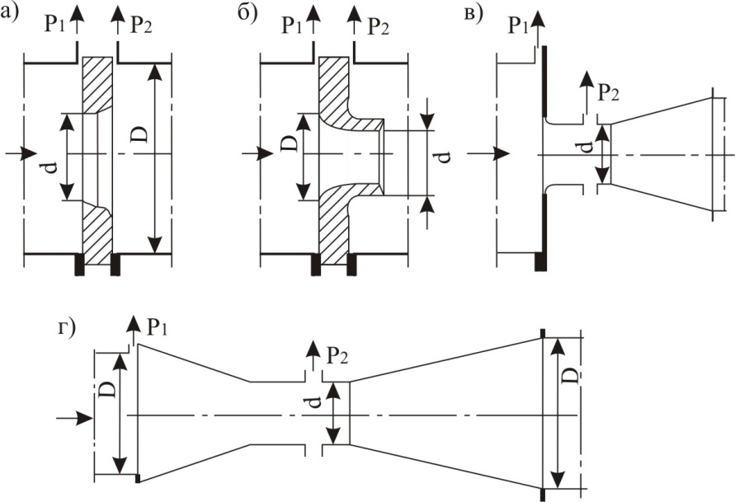

*5.1 rasm.* Standart toraytiruvchi qurilmalar sxemasi: a – diafragma, b – soplo,

v – Venturi soplosi, g – Venturi quvuri.

Suyuqlik, gaz va bug’larning sarfini o’lchash, uchun toraytirish qurilmasi sifatida standart diafragmalar, soplolar, Venturi soplosi va Venturi quvurlari ishlatiladi.

Bu usul bilan sarfni o’lchashda trubali o’tkazgichga toraytiruvchi qurilma o’rnatiladi. Toraytirish qurilmasi teshigidan o’lchanayotgan oqim o’tganda, toraytirish qurilmasigacha va undan keyin oqim sarfi o’zgarganda bosimlar farqi o’zgaradi.



Toraytirish qurilmasining chiqish signalini menbranali difrentsial manometr qabul qiladi. Menbranaga xar xil tarafdan ta’sir qilayotgan va bosimlar menbranada va kuchga aylanadi.kuchlar farqi richakka ta’sir qilib ularda mamentni hosil qiladi, yoki bu kuchlar farqi richagning surilishiga olib keladi. O’z novbatida bu surilishni o’zgartirsak ya’ni maxsus o’zgartirgichlar orqali o’zgartirsak o’z o’zidan o’lchovchi pribor kelib chiqadi.



**Boshqarish ob’ekti haqida tushuncha.**

Hozirgi rivojlangan axborot zamonida barcha ishlab chiqarish korxonalarida zomonaviy ishlab chiqarishni boshqarib turuvchi programniy paketlar qo’llaniladi. Bu baracha programniy paketlar asosi bir maqsad: ishlab chiqarish sifatini yaxshilashdir. Ishlab chiqarish sifatini yaxshilash uchun asosiy o’zgaruvchi parmetrlarni optimal tarzda ushlab turishimiz zarur va shartdir. Har bir ishlab chiqarish agregatida o’zinig reglamenti mavjud bo’lib shu reglament asosida biz barcha parametrlarni reglamentda ko’rsatilgan qiymatda saqlab turishimiz kerak bo’ladi. SHu parametrlar tarkiga sarf ham kiradi. Sarf - bu trubapravoddan vaqt birligida oqib o’tgan maxsulot miqdoriga aytiladi. Sarf yuqorida aytganimizdek ishlab chiqarishni eng asosiy parametri bo’lib hisoblanadi. Uni roslash natijasida biz maxsulotning sifatini va eng asosiysi ishlab chiqarish kompьleksini avariya holatidan saqlashimiz mumkin. Misol tariqasida qaraganda ob’ektning kirishiga 5 t/s maxsulot kirishi kerak, ob’ektning xarakteristikasiga qarab sarf o’rnatilgan qiymatdan 1 t/s ga oshsa darhol signalizatsiya berishi 1.2 t/s ga oshsa blakirovka qilinsin degan shart qo’yilgan bo’lsin. Agar sistemada blakirovka ketsa bu butun ishlab chiqarishni to’xtatishga olib keladi. Bu misoldan ko’rinib turibdiki sarf sistemaning asosiy parametri hisoblanar ekan.

Berilgan sistemada sarfni roslaganimizdan so’ng uni turg’unlikka tekshirishimiz kerak. Sistemani turg’unlikka tekshirish uchun maxsus programni paketlar mavjud bo’lib shulardan biri MATLAB pragrammasidan foydalanamiz.

MATLAB programmasida turg’unlikka tekshirish.

2-rasm: Avtomatik rostlashning struktur sxemasi

AR

IM

BO

TQ

O’Q

Sistemani MATLAB programmasida turg’unlikka tekshirish uchun yuqoridagi struktur sxemani programmaga qurishdan boshlaymiz.

Bu yerda:

TQ – taqqoslovchi qurulma,

AR – avtomatik rostlagich,

IM – ijro etuvchi mexanizm (klapn),

BO – boshqarish ob’ekti,

O’Q – o’lchovchi qurilma (datchik).

Bu barcha bloklarni uzatish funktsiyalarini o’rni quyib MATLABda o’tkinchi jarayon xarakteristikasini olamiz. Bu olingan o’tkinchi jarayon xarakteristikasidan sistemani turg’unligini aniqlash mumkin.

Sistemani turg’unligini Gurivets me’zoni orqali aniqlashga harakat qilamiz. Buning uchun umumiy sistemani uzatish funktsiyasini topib undagi xarakteristik tenglamani aniqlab va shu xarakteristik tenglamadagi Gurivets aniqlovchilarini noldan kattaligiga tekshiramiz.

***Ish bajarishning tartibi.***

1. Barcha bloklarni uzatish funktsiyasini keltirib chiqarish.
2. MATLAB programmasida strukturani tuzish.
3. Tuzilgan strukturadan o’tkinchi jarayon xarakteristikasini olish va uni turg’unlikka tekshirish.
4. Sistemani xarakteristik tenglamasini keltirib chiqarish va Gurivets me’zoni orqali turg’unlikka tekshirish.
5. Olingan barcha natijalarni A4 formatda hisobot tayyorlash.

**Tekshirish uchun savollar?**

1. Sarf deb nimaga aytiladi?
2. SI sistemasida sarf o’lchov birligi?
3. Toraytiruvchi qurilmani ishlash printsipi?
4. Boshqarish ob’ekti uchun sarf rostlashning ahamiyati?

# 6-TAJRIBA ISHI.

# Qalqovichli sath o’lchagichni uzatish funktsiyasini uni strukturaviy sxemasidan keltirib chiqarish.

***Ishdan maqsad:*** Sath o’lchovchi asboblarning turlari, qalqovichli sath o’lchagichlar, ularning ish printsiplarini va ularning struktur sxemalarini tuzishni hamda strukturaviy sxemasidan foydalanib uzatish funktsiyasini keltirib chiqarishni o’rganish.

**Nazariy qism.**

Ishlab chiqarish jarayonida sathni roslash va reglament keltirilgan optimal qiymatda ushlab turish muhim ahamiyat kasb etadi. Sath asosan aralashtirgichlarda, pechlarda, rezervuarlar kabi boshqarish ob’ektlarida ko’proq rostlash talab qilinadi. Sathni rostlash uchun eng avvalo sathni o’lchovchi datchiklar bilan tanishishimiz kerak bo’ladi. Sath o’lchash datchiklarini bir necha turlari mavjud bo’lib, shulardan gidrostatik sath o’lchovchini ko’rib chiqamiz. Gidrostatik sath o’lchovchining ishlash printsipi sath o’zgarganda hosil bo’ladigan gidrostatik bosim yoki bosimlar farqini o’lchashga asoslangan qurilma. Sathni o’lchash va uni uzoq masofaga pnevmatik uzatib berish uchun membranali differentsial manometr qo’llaniladi.

O’lchanayotgan ob’ektda sath o’zgarsa, gidrostatik bosim o’zgaradi va quyidagi tenglama orqali aniqlanadi.



va shunday bosim bilan menbrananing yuzasiga ta’sir ko’rsatadi. Bu ta’sir natijasida kuch hosil bo’ladi va quyidagicha belgilaniladi.



Xuddi shunday menbrananing ikkinchi tomonidan reglamentda ko’rsatilgan sathdagi gidrostatik bosim va uning ta’sir etuvchi kuchi qo’yiladi.



Bu yerda h0 reglamentda keltirilgan sathning qiymati. Bu ikkita kuch membranada taqqoslanadi va  farq asosida ishlaydi.

**QALQOVICHLI SATH O’LCHAGICHLARI**

Bu asboblar bilan idishdagi suyuqlik sathi o’lchanadi. Asbobning sezgir elementi — qalqovich suyuqlik sirtida qalqib turadi (6.1-rasmda) va suyuqlik sathi balandligidagi o’rni unga ta’sir qiladigan kuchlar muvozanatiga bog’liq bo’ladi. Arximed qonuniga muvofiq, qalqovich og’irligi uning suyuqlikka botgan hajmidagi suyuqlik og’irligiga teng bo’ladi. Undan tashqari, qalqovichni o’rab olgan suyuqlik ustidagi muhit havo bo’lmay, zichligi ρ0 ga teng bo’lgan modda bo’lsa, unda qalqovich hajmidagi bu modda og’irligi ham qalqovichni pastga bosadi, uning suyuqlikka botishini oshiradi. Bu ikki kuchga qarshi yo’nalgan, qalqovichni yuqoriga ko’taradigan kuch F ni quyidagicha hisoblash mumkin:

*x*

*F*

*1*

*ρ0*

*dx*

*h*

6.1 – rasm. Qalqovich siljishining sxemasi

*ρ*

 (6.1)

*bu yerda, ρ0 — suyuqlik ustidagi muhit zichligi; g — og’irlik kuchi tezlanishi; V — qalqovichning hajmi; r — qalqovich botib turgan suyuqlik zichligi; x — qalqovich botgan qismning balandligi; S — qalqovichning ko’ndalang kesim yuzi.*

Agar qalqovichning ko’ndalang kesimi S balandligi h bo’yicha o’zgarmas bo’lsa,

 (6.2)

Suyuqlik ustidagi muhit gaz yoki havo bo’lsa. ρ0= 0, u holda

 (6.3)

Qalqovichning ko’ndalang kesimi o’zgarmas bo’lsa

 (6.4)

Qalqovichli sath o’lchagichlarda doimiy va davriy cho’kadigan (buykali) qalqovichlar ishlatiladi.

Doimiy cho’kadigan qalqovichni sath o’lchagichlarda qalqovichni yuqoriga ko’taradigan muvozanatlovchi kuch qalqovich og’irligiga teng va o’zgarmas bo’ladi;

F=G=Const (6.5)

Bu yerda,n foydalanib, qalqovichning suyuqlikka botgan qismining balandligini topish mumkin

*4*

*1,2*

*1*

*1,0*

*0,8*

*0,6*

*0,4*

*0,2*

*3*

*2*

*2*

*6.2 – rasm.* Qalqovichli suyuqlik sathini o’lchash sxemasi

 (6.6)

Bu holda kuchlar muvozanatini ta’minlaydigan qalqovich suyuqlik sathiga muvofiq siljiydi. 6.2 – rasmda shu printsipga asosan ishlaydigan doimiy cho’kadigan qalqovichli sath o’lchagichning oddiy sxemasi ko’rsatilgan. Sanoatda qo’llaniladigan ko’pchilik sath o’lchagichlar shu sxema asosida ishlaydi. Qalqovich 1 roliklar 2 yordamida muvozanatlovchi yuk 3 bilan elastik tros (po’lat sim) orqali bog’langan. Yuk bilan biriktirilgan strelka shkala 4 ga muvofiq suyuqlik sathni ko’rsatib turadi.

Qalqovichli sath o’lchagichlar uchun, 6.2. rasmda trosning taranglik kuchi va roliklardagi ishqalanishni hisobga olgan xolda, «qalqovich-tortuvchi (protivoves)» tizimning muvozanat holati quyidagi tenglama bilan yoziladi:

GG=GP –Sh1c g, (6.7)

*bu yerda, GG, GP- qalqovich og’irligiga qarshi og’irlik kuchi (protivoves) va og’irlik kuchi; S – qalqovich yuzasi; h1 – qalqovich chukkan balandligi; c – suyuqlik zichligi.*

Suyuqliknig sathining oshishi qalqovichning chuqurligini o’zgartiradi va va unga qo’shimcha itaruvchi kuch ta’sir etadi. Yuqorida yozilganlarning natijasida tenglik buziladi va - qalqovich og’irliigiga qarshi yuk pastga tushaveradi, toki osilga qalqovich h1 balandlikga teglashguncha.

Bu o’lchagichning asosiy kamchiligi — shkalasining teskariligi va tros og’irligining o’zgarishi hisobga olinmasligi, baland idishlarda hisoblash qiyinligi va hokazo.

Qalqovichli sath o’lchagichlarning turli modfikatsiyalari mavjud. Ular bir-biridan tuzilishi, o’lchash xarakteri (uzluksiz yoki qayd qiluvchi), masofaga uzatish tizimini (pnevmatik, elektr va boshqalar) ishlatish shartlari va boshqa xususiyatlari bilan farq qiladi.

Idishdagi suyuqlik sathini o’zgarishiga qarab qalovichning siljishini kamaytirish maqsadida chiziqli tavsifga ega bo’lgan davriy cho’kadigan tsilindrik qalqovichdan foydalanish mumkin.

Davriy cho’kadigan qalqovichli sath balandligi o’lchagichning ishlash printsipi qalqovich (buyka) massasining suyuqlikka, cho’kish chuqurligiga qarab o’zgarishiga asoslangan. Bunday sath o’lchagichlarning sezgir elementi og’ir jism (masalan, tsilindr), ya’ni idish ichida vertikal osilgan va nazorat qilinayotgan suyuqlikka qisman botirilgan (5.4-rasm) qalqovichdan iborat. Qalqovich bikrligi S bo’lgan va qalqovichga ma’lum kuch bilan ta’sir etadigan elastik ilgakka mahkamlangan (6.3 - rasmda bunday element prujinadir). Suyuqlik sathini 00 xolatidan h ga orttirilsa, itaruvchi kuch ortadi. Bu buykani x xolatiga ko’tarishga olib keladi, bu yerda, uning ko’tarilishi bilan cho’kish kamayadi, ya’ni x<h. Bu bilan kuch o’zgaradi, shu kuch bilan ilgak buykaga ta’sir qiladi. O’zgarish buykaning cho’kishi h—x ga ortishi natijasida itarish kuchining o’zgarishiga teng:

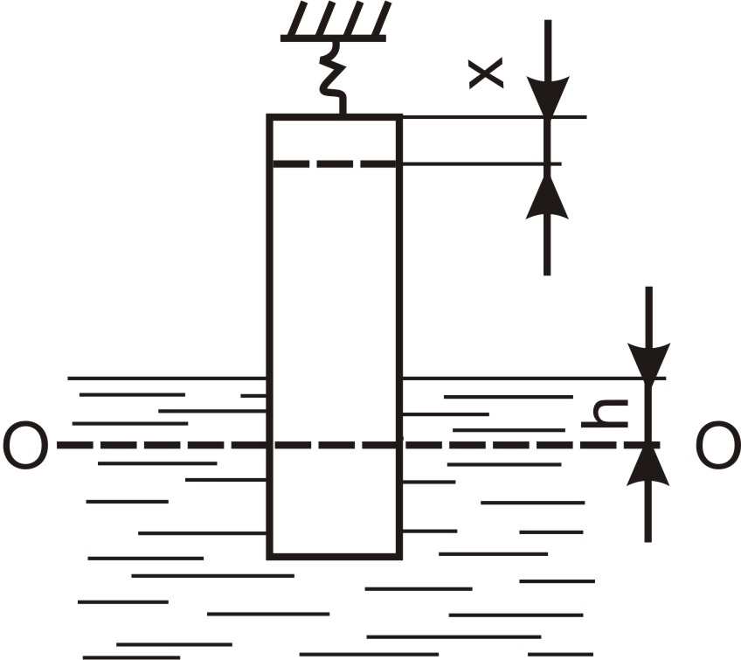

*6.3 – rasm. O’zgaruvchan botishli tsilindrik qalqovich siljishining sxemasi*

x∙C=(h-x)ρc∙g∙F-(h-x)ρg∙g∙F (6.8)

bu yerda, C — ilgakning bikrligi; ρc, ρg —suyuqlik va gazning zichligi; F — qalqovich ko’ndalang kesimining yuzi.

Bunday qalqovichli sath o’lchagich statik tavsifining ifodasini osonlik bilan topish mumkin:

 (6.9)

Shunday qilib qalqovichli sath o’lchagichning statik tavsifi chiziqlidir, bu yerda, uning sezgirligi F ni orttirish bilan yoki ilgakning bikrligi C ni kamaytirish bilan orttirilishi mumkin.

(6.9) ifodadan ko’rinib turibdiki, konkret sath o’lchagichdan foydalanganda qo’shimcha xatoliklar ushbu S, G’, ρc -ρg kattaliklarning o’zgarishi hisobiga paydo bo’lishi mumkin. SHu kattaliklarning o’zgarishiga idishdagi harorat va bosimning o’zgarishi sabab bo’ladi, bu yerda, ρc -ρg ayirmaning o’zgarishidan hosil bo’ladigan xatolik eng katta bo’ladi

6.4 – rasmda davriy cho’kadigan qalqovichli sath o’lchagichning sxemasi ko’rsatilgan. Bu asbob ko’rsatishlarni pnevmatik usulda masofaga uzatadi. Qalqovich 1 torsionli naycha 3 uchiga o’rnatilgan richag 2 ga osilgan. Qalqovich o’z og’irligi bilan torsionli naycha va uning ichidagi po’lat sterjen 4 ni buradi, burilish burchagi sath o’zgarganda qalqovichning o’zgaradigan og’irlik kuchiga mutanosib. Qalqovich shunday og’irlikka egaki, u suyuqlikka batamom cho’kkanda, qalqib chiqmaydi. Sterjen 4 ning bo’sh uchida pnevmoqurilma 7 ning zaslonkasi (to’siq) 5 mahkamlangan. Torsionli naychaning sterjeni burilganda to’siq soplo 6 ga nisbatan shu burilish burchagiga teng burchakka siljiydi. Pnevmoqurilma 7 to’siqning burchakli siljishini ikkilamchi asbob 8 orqali o’lchanadigan bosimning mutanosib o’zgarishiga aylantiradi. Bosim o’lchaydigan asbobning shkalasi 8 sath birligida darajalangan.

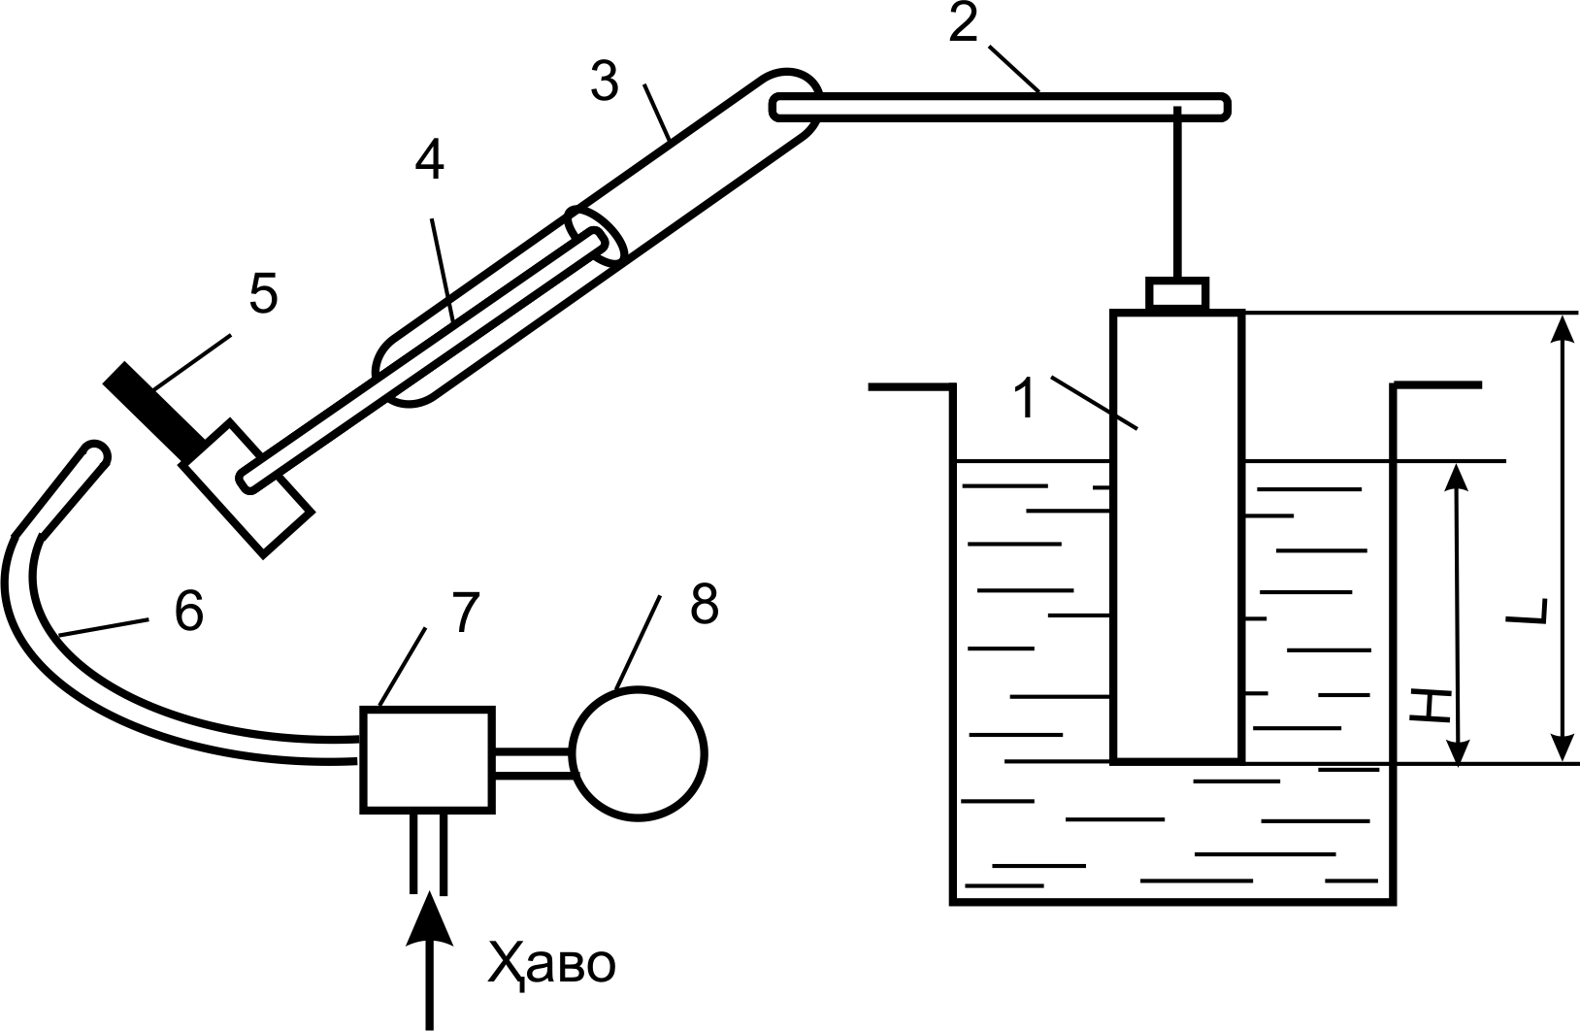

*6.4 – rasm*. Davriy cho’kadigan qalqovichli va ko’rsatishlarni masofaga pnevmatik uzatadigan sath o’lchagich sxemasi

Suyuqlik sathni masofadan o’lchash uchun kuch kompensatsiyasi printsipiga asoslangan, o’zgarmas tokning 0—5 va 0—20 mA unifikatsiyalangan chiqish signaliga (UB-E rusumli) yoki 20...100 kPa havo bosimiga mo’ljallangan (UB-P rusumli) qalqovichli sath o’lchagichlari qo’llaniladi va qalqovichli sath o’lchagichlarining o’lchov chegarasi ushbu qatordan tanlanadi: 0—0,25; 0,4; 0,6; 1,6; 2,5; 4,0; 6,0; 10,0; 16,0 va 20 m. Aniqlik sinfi 0,6; 1,0; 1,6 va 2,5 bo’lishi mumkin. Hisob- kitob operatsiyalari uchun sath o’lchagichlari asosiy xatoliklari ±1,0 dan 10,0 mm gacha bo’ladigan qilib tayyorlanadi.

Agressiv suyuqliklar sathni o’lchashda qalqovich korroziyaga bardosh materialdan tayyorlanadi.

Qalqovichli sath o’lchagichlardan katta zichlikka ega bo’lgan (azot, neon va b.) suyuqlashtirilgan gaz sathini o’lchashda ham, 32 MPa bosimda va 400°S gacha bo’lgan haroratda muhitni nazorat qilishda ham foydalaniladi.

Qalqovichli sath o’lchagichlar ma’lum afzalliklarga ega: qurilma sodda, o’lchash chegarasi katta, aniqligi yetarlicha katta, agressiv muhitlar sathini o’lchash mumkin, o’lchashning harorat chegarasi keng. Ularni qo’llanishni chegaralovchi kamchiliklari: idishda qalqovich borligi, metall ko’p ketishi, kinematik qismlari borligi sababli yetarli mustahkam emasligi, idishlarda bosim ostida sathni o’lchash qiyinchiliklari.

***Boshqarish ob’ekti haqida tushuncha.***

Barcha texnologik tizimlar bir-birirga bog’langan zvenolarning umumiy zanjirini tashkil qiladi. Masala shundagi idishdagi suvni belgilangan sathda ushlab turish zarur. Buning uchun qalqovichli sath o’lchagichdan foydalanamiz. Suv idishga suv quvuridan elektromagnitli klapan orqali to’ldiriladi.

Avtomatik boshqarish tizimining funksional sxemasini tuzib olamiz.

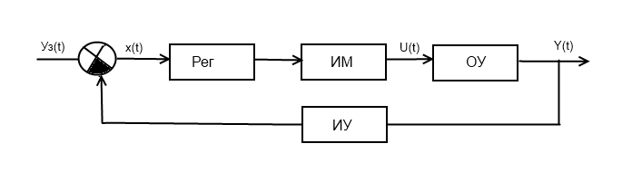

Rasm 4. Avtomatik boshqarish tizimining funksional sxemasi

Bu yerda Reg – rostlagich, IM – ijrochi mexanizm (klapan), OU – boshqarish ob’yekti (rezervuar), IU – o’lchovchi asbob (sath o’lchagich), Uz(t) – zadayuщee berilgan ta’sir, x(t) – xatolik, U(t) – boshqaruvchi ta’sir, Y(t) – upravlboshqariladigan kattalik.

Boshqarish ob’yekti(Truboprovod)

*Truboprovodning xarakteritikasi*

Truboprovod ***–*** modda tashish uchun xizmat qiladigan, bir turdagi materialdan tashkil topgan texnologik truboprovodning bir qismi (rasm 5). Tashiluvchi moddaning parametrlari truboprovodning diametri va materialiga bog’liq.

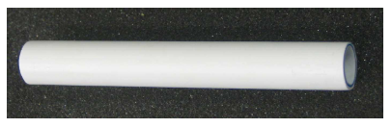

Rasm 5. Truboprovod qismi.

Truboprovodni tanlashda asosiy faktorlar quyidagilar hisoblanadi: haroratlar farqi va tashiladigan material bosimi. Joriy tizim uchun gaz va suvni tashish uchun mo’ljallangan polietelenli quvurdan foydalanamiz :

1. Tashqi diametri 15 mm.
2. Ishki diametri 12 mm.
3. Ruxsat etilgan maksiaml qiymatlar: sovuq suv 20 °C/10 bar , iliq suv 65 °C/7 bar , issiq suv 82 °C/4 bar.

Ob’yektning uzatish funksiyasi

Madomiki bu ishda qo’llanilayotgan truboprovod kichik diametrli juda kichik trubkadan tashkil topgan va kirish va chiqish signallari o’zgarmas, ishqalanishni e’tiborga olmasa ham bo’ladi, shunday ekan truboprovod qismi kuchaytirish koeffisiyenti 1 ga teng bo’lgan kuchaytirish zvenosi hisoblanadi.

Wob=1 (1)

**Elektromagnitli klapan (rasm 6)—ichshi muhit oqimini ochish yoki yopish uchun qo’llaniladigan elektromexanik qurilma. Klapan magnitli o’zak harakati ta’sirida ochiladi yoki yopiladi**

**Elektromagnit solenoid klapan – bu ikki asosiy funktsional tugunlari birikmasi: porshen bilan bir solenoid (elektromagnit) va bir disk yoki porshen, oqimini ochish yoki yopish uchun (4-shakl) blokirovka bo'lgan teshik bilan bir klapan. katushkaga pitaniya kelganda solinoidda joylashgan magnit o’zak (porshen) harakati ta’sirida klapan ochiladi yoki yopiladi .**

**Klapanning texnik ma'lumotlari [5]:**

**Energiya sarfi - 8 Vt;**

**Manba kuchlanishi 24 V;**

**Uzunlik - 129,5 mm;**

**Balandligi - 40 mm;**

**Sarf koeffisiyenti 15 litr / min;**

**Tashiladigan vositalari - suv, gaz;**

**Ishlash muddati 0.05 s.**

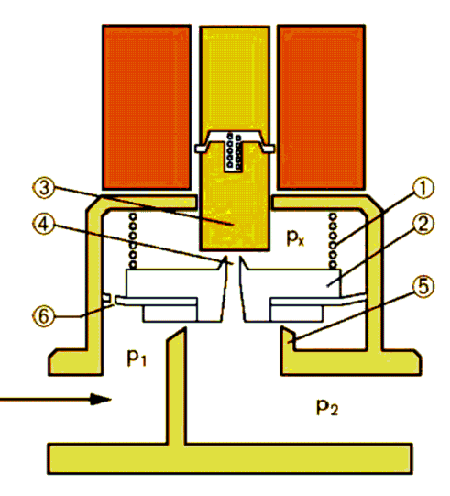

Rasm 4. Klapanning tuzilishi

Qurilma: 1- qaytaruvchi prujina; 2 – klapan; 3 – plunjer; 4- klapan va plunjerning yaqinlashish yuzasi; 5 – klapan egari; 6 – zichlashtiruvchi halqa.

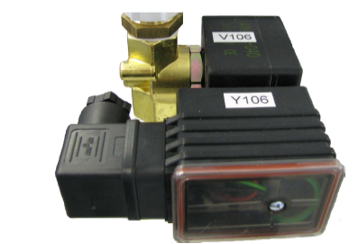

Rasm. 5. Proportsional elektromagnitli klapan.

Bundan, bizga doimiy vaqt kattaligi T = 0,05 s. tengligi aniq bo’lsa, joriy klapan inertsion zveno deyiladi va birinchi tartibli uzatish funksiyasini quyidagicha yozish mumkin:

 (2)

 (3)

 (4)



Sath o’lchagichning xususiyatlaridan kelib chiqib uning uzatish funksiyasini quyidagicha yozish mumkin:





### Tizimning struktur sxemasi va uzatish funksiyasi

Avtomatik boshqarish tiziminining funksional sxemasini 7 rasmdagidek belgilab olishimiz mumkin. Bunda uni tashkil etuvchi funksional elementlar: R – rostlagich, IM – ijrochi mexanizm, Ob – boshqarish ob’yekti, D – datchik. Funksinal sxemada keltirilgan doira signallarni taqqoslovchi funksiya (taqqoslash elementi).

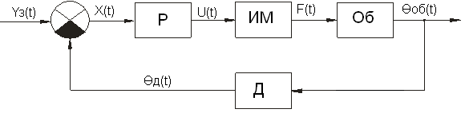

Rasm 7. Tizimning funksional sxemasi

Bu yerda Yz(t) – taqqoslovchi elementga beriladigan parametr, X(t) – (R) rostlagichga kirish signali, U(t) – (IM) ijrochi mexanizmga kirish signali, F(t) – (Ob) boshqalish ob’yektiga kirish signal, θob(t) –(D)ga kiruvchi ob’yektning chiqish signali, θd(t) – taqqoslash elementiga datchikdan boradigan signal.

Funksional blok-sxema va uzatish funksiyasi elementlarining tavsifi asosida tizimning struktur sxemasini quramiz. Struktur sxemasi bo’yicha ochiq va yopiq tizim uchun tizimning uzatish funksiyasini aniqlaymiz

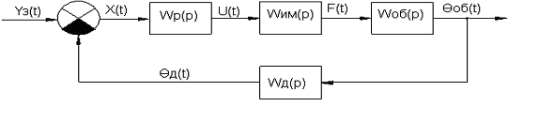

Rasm 8. Tizimning struktur sxemasi.

Olinga struktur sxemani yopiq tizim uchun uzatish funksiyasini olish maqsadida birlamchi teskari aloqali yopiq tizimga o’zgartiramiz. Buning uchun taqqoslovchi elementni datchik chiqishidan kirishiga ko’chiramiz, bunda ko’chiriladigan beriladigan ta’sir va taqqoslash elementlari orasida soxta (yolg’on) zveno, teskari aloqada (8 rasm) joylashgan joriy zvenoning teskari uzatish funksiyasining qo’shish kerak.

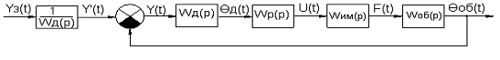

Rasm 9. Tizimning o’zgartirilga struktur sxemasi.

Shunday qilib soxta zvenoni taqqoslovchi elamantdan oldin joylashtiramiz, shunda u tizimning dinamik xususiyatiga ta’sir ko’rsatmaydi. Shu sababli tizimning keyingi tavsiflarida soxta zvenoni tasvirlamasa ham bo’ladi (rasm 10).



Rasm 10. Tizimning o’zgartirilgan soxta zvenosiz struktur sxemasi.

Olingan struktur sxemadan kelib chiqib ochiq tizim uchun uzatish funksiyasini, uzatish funksiyasi zvenolari bog’lanishi quyidagi ko’rinishda bo’ladi:

W(p) = W*d*(p)·W*r*(p)·W*im*(p)·W*Ob*(p) (6)

yoki , (7)

bu yerda:  - datchikning uzatish koeffisiyenti



 - ijrochi mexanizmning uzatish koeffisiyenti.



 - boshqarish ob’yektining uzatish koeffisiyenti.

 – rostlagichning uzatish funksiyasi.

 – boshqarish ob’yektining doimiy vaqti.

Boshqarish ob’yekti, datchik va ijro mexanizmining uzatish funksiyalari qiymatlarini kiritib ochiq tizimning uzatish funksiyasini keltirib chiqaramiz:

W(p) = , (8)



W*r*(p) ning qiymatini 1 ga teng deb qabul qilamiz, shuningdek rostlagich bu tizimda hozircha ishtirok etmaydi, lekin keying tadqiqotlarda qo’shiladi.

,  va ni ko’paytiramiz, tizimning umumiy koeffisiyentini K =1,6 olamiz.

W(p) =, (9)



Yopiq tizimning uzatish funksiyasi:

F(r) = . (10)



Yopiq tizimning uzatish funksiyasi bo’yicha yopiq tizimning xarakteristim ko’phadini topamiz:

F(r) = . (11)



bu yerda A(r) – yopiq tizim uzatish funksiyasi surati

G(r) – yopiq tizimning xarakteristik ko’phadi:

G(r)=0,05r+27,9. (12)

***Ish bajarishning tartibi.***

1) Qalqovichli sath o’lchagichlaning ish prnsipini to’liq o’rganing va ularning struktur sxemasi asosida uzatish funksiyasini keltirib chiqarishni o’rganing.

2) Ultratovushli sath o’lchagichlar uchun struktur sxemani tuzing va uzatish funksiyasini keltirib chiqaring

3) Olingan barcha natijalarni A4 formatda hisobot tayyorlash.

**Tekshirish uchun savollar?**

1) Sath nima, nima uchun rostlanadi?.

2) SI sistemasida sath o’lchov birligi?

3) Sath o’lchagichning ishlash printsipi?

4) Boshqarish ob’ekti uchun sathni rostlashning ahamiyati?

# 7-TAJRIBA ISHI.

# Elektr yordamida suyuqliklarni qizdirish haroratini o’lchash va nazorat qilish.

**Ishdan maqsad:**

Birlamchi termoelektrik o’zgartirgichini (termopara) tadqiq qilish.

**Nazariy qism**

Haroratni o’lchashning termoelektr termometr (termojuft) usuli termo EYuK ning haroratga bog’liqligiga asoslangan. Bu asbob — 200°S dan + 2500°С gacha bo’lgan haroratlarni o’lchashda texnikaning turli sohalari va ilmiy-tekshirish ishlarida keng qo’llanadi. Termoelektr termometrlar yordamida haroratni o’lchash 1821 yilda Zeebek kashf etgan termoelektr hodisasiga asoslangan. Bu hodisaning haroratlarni o’lchashda qo’llanish ikki xil metall simdan iborat zanjirda ularning kavsharlangan joyida haroratlar farqi hisobiga hosil bo’ladigan EYuK effektiga asoslangan. Har xil A va B o’tkazgichlardan iborat zanjirni ko’rib chiqamiz (7.1-rasm). Termojuftning o’lchanayotgan muhitga tegib turgan joyi, kavsharlangan uchi 1 issiq ulanma, o’zgarmas to haroratli muhitdagi joyi 2 esa (erkin uchi) sovuq ulanma deyiladi. A va B o’tkazgichlar termoelektrodlar deyiladi. Bunday kavsharlangan o’tkazgichlar esa termojuft deb ataladi, ularda hosil bo’ladigan elektr yurituvchi kuch termoelektr yurituvchi kuch (TEYuK) deyiladi. TEYuK hosil bo’lishining sababi erkin elektronlar zichligi ko’proq metallning erkin elektronlar zichligi kamroq metallga diffuziyasi bilan izohlanadi. Shu paytda ikki xil metallning birikish joyida paydo bo’ladigan elektr maydon diffuziyaga qarshilik ko’rsatadi. Elektronlarning diffuzion o’tish tezligi elektr maydon ta’sirida ularning qayta o’tish tezligiga teng bo’lganda harakatli muvozanat holati qaror topadi. Bu muvozanatda A va B metallar orasida potentsiallar ayirmasi paydo bo’ladi. Elektronlar diffuziyasining jadalligi o’tkazgichlar birikkan joyning haroratiga ham bog’liq bo’lgani sababli birinchi va ikkinchi ulanmalarda hosil bo’lgan EYuK ham turlicha bo’ladi.



*7.1–rasm.* **Ikki o’tkazgichli termometrik zanjir**

Agar kavsharlangan o’tkazgichlar bir xil bo’lsa va ularning ikki uchi turlicha haroratda qizdirilsa, u holda o’tkazgichning issiqroq qismidan sovuqroq qismiga bo’sh elektronlarning diffuziyalanishi teskari yo’nalishdagi diffuziyasidan jadalroq bo’ladi. Potentsiallar ayirmasi elektronlarning issiqlik diffuziyasiga teskar yo’nalishda ta’sir qiladi, buning natijasida muvozanat holati qaror topguncha o’tkazgichning issiqroq uchi musbat ishorada zaryadlanadn. Binobarin, xar xil A va V o’tkazgichlardan tashkil topgan eng sodda termoelektr zanjirda to’rtta turlicha TEYuK hosil bo’ladi. Ya’ni ikkita TEYuK A va V o’tkazgichlarning kavsharlangan uchida; bitta TEYuK A o’tkazgichning uchida; bitta TEYuK V o’tkazgichning uchida. SHuni nazarda tutib, 7.1-rasmda tasvirlangan zanjirdagi TEYuK kattaligini aniqlash mumkin. Zanjirni soat strelkasi harakatiga teskari yo’nalishda kuzatsak, quyidagi natija chiqadi:

 (7.1)

*bu yerda, YeAV(t,t0)—ikala faktor ta’siridagi jamlangan TEYuK; yeAV(t) va yeAB(t0) — A va B o’tkazgichlar uchidagi potetstsiallar hamda haroratlar ayirmasi iatijasida hosil bo’lgan TEYuK.*

Agar kavsharlangan uchlarning harorati bir xil bo’lsa, TEYuK nolga teng bo’ladi, chunki ikkala kavsharda ham hosil bo’lgan TEYuK ning qiymati bir-biriga teng bo’lib, o’zaro qarama-qarshi tomonga yo’nalgan bo’ladi. Demak, t = t0 bo’lsa.

 (7.2)

 (7.3)

(7.3) natijani (7.1) ga ko’ysak, quyidagiga ega bo’lamiz:

 (7.4)

(7.4) tenglamadan ko’rinib turibdiki,. TEYuK ikkita o’zgaruvchan t va t0 haroratning murakkab funktsiyasidan iborat ekan.

Ulanmalardan birining harorati o’zgarmas, masalan, to=const bo’lsa, unda

 (7.5)

(7.5) ifoda mazkur termojuft uchun darajalash yo’li bilan TEYuK va harorat nisbatini topish, haroratni o’lchash masalasini teskari yechish kerakligini, ya’ni termojuftning TEYuQ ini o’lchash bilan haroratning qiymatini aniqlash mumkinligini bildiradi.



*7.2 –расм.* Учинчи ўтказгич(ўлчаш асбоби)ни терможуфт *занжирига улаш схемаси*

O’lchash asbobini ulash uchun ulanmalardan biridagi zanjirni (7.2-rasm.), a) yoki termoelektrodlardan birini uzish (7.2-rasm, b) kerak.

Termojuft zanjiriga uchinchi S o’tkazgichni ulash variantlaridagi jamlangan TEYuK ni ko’rib chikamiz. 2. 3 rasm, a dagi variant uchun:

EABS(t,t0,t0) = eAB(t)+eBS(t0)+eCA(t) (7.6)

t= t0, ya’ni ulanmalarining harorati teng bo’lsa,

E ABC(t0)=eAB(t0)+eBC(t0)+eCA(t0)=0, (7.7)

bu tenglamadan ma’lumki,

eBC(t0)+eCA(t0)=-eAB(t0) (7.8)

(7.8) tenglama natijasini (7.5) ga, qo’yib chiqsak, (7.6) tenglama kelib chikadi.

7.2-rasm, b dagi variant uchun:

EABC(t,t1,t0)=eAB(t)+eBC(t1)+eCB(t1)+eBA(t0) (7.9)

Agar yevs(t1) = — yesv(t1) va yeBA(t0) =—eAV(t0) hisobga olinsa, (7.9) tenglama (7.4) tenglamaga aylanadi.

Bundan quyidagi muhim xulosani chiqarish mumkin: Termojuftning zanjiri uchlariga harorati bir xil bo’lgan uchinchi o’tkazgich ulanganda ham TEYuK o’zgarmaydi.

Demak, termojuft zanjiriga ulash simlari, o’lchov asboblari va qarshiliklarni ulash mumkin ekan. Haroratni termoelektr termometr yordamida o’lchash uchun termometr hosil qiladigan termo EYuK ni va erkin uchlarning haroratini o’lchash kerak. Agar haroratni o’lchashda termometr uchlarining harorati 0°S ga teng bo’lsa, unda o’lchanayotgan harorat darajalash xarakteristikasidan (jadvallar, grafiklardan) (7.3-rasm) darhol topiladi.

Bu darajalash xarakteristikasi, termo EYuK bilan harorat orasida munosabat o’rnatadi. Termoelektr termometrlarning darajalash xarakteristikasi, odatda, erkin uchlarining harorati 0°S ga teng bo’lganda aniqlanadi. Agar erkin uchlarining harorati amalda 0°S dan farq qilsa-yu, ammo o’zgarmas bo’lsa, unda haroratni darajalash xarakteristikasidan topish uchun termojuftlar hosil qiladigan termo EYuK nigina emas, balki erkin uchlari harorati t0 ni ham bilish zarur. Erkin uchlari harorati t0≠0 bo’lganda tuzatish kiritish uchun termoelektr termometr hosil qiladigan termo EYuK Ye(t0,t0) ga Ye(t0-0) ni ko’shish lozim: termo EYuK Ye(t0,0} qiymati topiladi:



*7.3 – rasm.* Termoelektr termometrning erkin uchlari tepmeraturasiga tuzatma kiritish

E(t,t0)+E(t0,0)=E(t,0) (7.10)

Termoelektr termometr ish ulanmasi harorati t va erkin uchlari harorati 0°S bo’lganda, ya’ni darajalash sharti bajarilganda shunday Ye(t,t0) EYuK ni hosil qiladi. Agar o’lchash jarayonida erkin uchlar harorati biror yangi t”0 qiymat qabul qilsa, unda termometr hosil kiladigan termoEYuK Ye(t,t0) ga (7.3-rasm) va erkin uchlar haroratiga kiritiladigan tuzatish Ye(t’0, 0) ga, darajalash shartiga mos termo EYuK esa

E(t0,t‘0)+E(t‘0,0)=E(tt,0) (7.11) ga teng bo’ladi

Termoelektr termometrning erkin uchlari haroratiga kiritiladigan tuzatma qiymati termometrning darajalash xarakteristikasiga bog’liq bo’ladi, u esa termoelektr termometr tayyorlanadigan o’tkazgich materiallar bilan belgilanadi.

Tuzatmani kiritish usulidan qat’iy nazar (xisobiy yoki avtomatik) tuzatma kiritish uslubi o’zgarmay qoladi: qaysi usul bilan tuzatma (hisobiy yoki avtomatik) kiritilganidan qat’i nazar, sxemada Ye(t,o) qiymat olinadi, bu qiymat keyin termojuft termo EYuK iga qo’shiladi. Yig’indi termo EYuK(t, 0) darajalash qiymatiga mos keladi.

Haroratni o’lchashga oid alohida masalalarni yechish uchun termoelektr termometrlarni o’lchash asbobi bilan o’lchashning turli usullari qo’llaniladi.

Termoelektr termometri o’zgartish koeffitsientini orttirish uchun bir necha termojuftlarni (termobatareyalarni) ketma-ket ulashdan foydalaniladi. Bunda termojuftlar hosil kiladigan termo EYuK qo’shiladi, ya’ni n ta termojuftdan tuzilgan termobatareyalar termo EYuK alohida olingan termojuft termo EYuK idan katta.

Ikki nuqta orasidagi harorat farqini o’lchash uchun differentsial termoelektr termometr ko’llaniladi. U ikkita qarama-qarshi ulangan bir xil termometrdan tuzilgan. Agar haroratlar farqi o’lchanayotgan nuqtalarning haroratn bilan o’zaro teng bo’lsa, unda o’sha nuqtalarda termometr hosil qiladigan TEYuK lar ham teng bo’ladi. Bunday holda termometrlardagi zanjir toki nolga teng bo’ladi, chunki qarama-qarshi ulanganda bir termojuftning TEYuKi boshqa termojuftning TEYuK i bilan kompensatsiya qilinadi va o’lchov asbobi nolni ko’rsatadi. Agar t1 va t2 haroratlar turlicha bo’lsa, u holda qaysi harorat yuqori bo’lishiga qarab, haroratlar farqiga mutanosib bo’lgan zanjir toki biror yo’nalishda oqadi, buni o’lchov asbobi ko’rsatadi.

**Termoelektr materiallar va termoelektr o’zgartkichlar**

Turli o’tkazgichlarning ixtiyoriy jufti termoelektr o’zgartkichni tashkil etishi mumkin, ammo har bir juftlik ham amalda qo’llanishga yarayvermaydi. Zamonaviy o’lchash texnikasi termoelektr o’tkazgichlar tayyorlanadigan materiallarga ko’pdan-ko’p talablar qo’yadi, ammo bu talablarni juda kam, sonli materiallargina qondiradi. Asosiy talablar quyidagilardan iborat: yuqori haroratlar ta’siriga chidamlilik, TEYuK ning vaqt bo’yicha o’zgarmasligi, uning iloji boricha katta qiymatga ega bo’lishi va haroratga bir qiymatli bog’liqligi, qarshilik harorat koeffitsientining katta bo’lmasligi va katta elektr o’tkazuvchanlik.

Hozirgi vaqtda quyidagi metall termoelektrodli termoelektr termometrlar qo’llanadi. Ularning xarakteristikalari 2.3-jadvalda keltirilgan.

Xromelь — kopelli (56% Si — 44%Ni) termoelektr termometrlar standart termometrlar orasida eng katta o’zgartish koeffitsientiga ega (70...90 mk V/°S). Termoelektrod diametri 1 mm dan kam bo’lgan termometrlar uchun chegaraviy qo’llanishi 600°S dan kam va, masalan, diametri 0,2...0,3 mm bo’lgan termoelektrodlar uchun faqat 400°S ni tashkil etadi. Yuqorigi o’lchash chegarasi kopelli elektrod xarakteristikasining barqarorligiga bog’liq

Nikelь-xrom — nikelь-alyuminiyli (94%Ni + 2%A1 + 2,5% Mn + 1 %Si+0,5% ko’shilma) termometrlar turli muhit haroratlarini keng chegaralarda o’lchash uchun ko’llaniladi. Ular avval xromelь-alyumelli termometrlar deb yuritilar edi. Nikelь-alyuminiy simdan tayyorlangan termoelektrod oksidlanishga nikelь-xromga nisbatan kamroq chidamli. Qo’llanishning yuqorigi chegarasi termoelektrod diametriga bog’lik. Diametri 3...5 mm bo’lgan termoelektrodlar uchun qo’llanishning yuqori chegarasi nikelь-xrom-nikelь-alyuminiyli termometrlarda 1000°S ni tashkil etadi. 0,2...0,3 mm diametr uchun 600°S dan ortiq emas.

Platina-rodiy (90% platina—10% rodiy)-platinali termometrlar uzoq vaqt davomida 0 dan 1300°S harorat oralig’ida, qisqa vaqt davomida 1600°S gacha bo’lgan oraliqda ishlashi mumkin. Mazkur termometrlar oksidlanadigan va neytral muhitlarda darajalash xarakteristikasining barqarorligini saqlaydi. Ulardan foydalanish maksadiga qarab, etalon namunali va ish termometrlariga bo’linadi. To’g’ri ishlatilganda darajalash uzoq vaqt davomida o’zgarmaydi. Kamchiliklariga termoelektr termometrlarning boshqa turlarinikiga nisbatan TEYuK kamligidir. Termoelektrod simi diametri 0,3 yoki 0,5 mm bo’ladi.

Platinorodiy (30% rodiyli)—platinorodiyli (6% rodiyli) termoelektr termometrlar uzoq vaqt davomida haroratlarning +300 dan to 1600°S gacha oralig’ida, qisqa vaqt davomida 1800°S gacha qo’llanadi. Musbat elektrod — 30% rodiy va 70% platina qotishmasidan, manfiy elektrod 6% rodiy va 94% platina qotishmasidan tashkil topgan.

Mazkur termometrlar platinarodiy-platinali termometrlarga qaraganda darajalash xarakteristikalarining barqarorligi yukoriligi bilan ajralib turadi.

Volьframreniy — volьframreniyli (TVR—5/20 va TVR—10/20) termoelektr termometrlar uzoq vaqt davomida 0 dan 2200°S gacha va qisqa vakt davomida 25000S gacha, shuningdek, vakuumda, neytral va tiklanadigan muhitlarda haroratlarni o’lchashga mo’ljallangan

*7.1 – jadval.*

**Standart termoelektr termometrlar**

|  |  |  |  |  |
| --- | --- | --- | --- | --- |
| Termoelektr termometrlar turi | Darajalash belgisi, yangisi (eskisi) | Pastki o’lchash chegarasi, 0S | Yuqorigi o’lchash chegarasi, 0S | |
| Uzoq vaqt qo’llanishda | Qisqa vaqt qo’llanishda |
| Mis – kopelli | - | -200 | 100 | 600 |
| Mis – mis-nikelli | T | -200 | 400 | 600 |
| Temir – mis-nikelli | J | -200 | 700 | 900 |
| Xromelь – kopelli | (XK) | -50 | 600 | 800 |
| Nikelь–xrom – mis-nikelli | E | -100 | 700 | 900 |
| Nikelь–xrom – nikelli | K | - | - | - |
| Alyuminiyli (xromelь-alyumelli) | (XA) | -200 | 1000 | 1300 |
| Platinorodiy (10%) – platinali | S(PP) | 0 | 1300 | 1600 |
| Platinorodniy (30%) – platinorodiyli (6%) | V(PR) | 300 | 1600 | 1800 |
| Volьframreniy (5%) – volьframreniyli (20%) | (VR) | 0 | 2200 | 2500 |

Musbat termoelektrod 95% volьframdan va 5% reniydan yoki 90% volьframdan va 10% reniydan tashkil topgan qotishma, manfiy elektrod 80% volьframdan va 20% reynidan tashkil topgan qotishma.

Termoelektr generator, termoelektr sovitgich va turli o’lchov asboblarida yarim o’tkazgichli termojuftlar ishlatiladi. Ularning TEYuK metall va metall qotishmalaridan ishlangan oddiy termojuftlar TEYuKidan 5...10 marta katta.Bu termojuftlarda termoelektrod materiallar sifatida ZnSB va CdSb qotishmalari ishlatiladi.



*7.4 – rasm.* Termojuft tuzilishi

Turli muhitlar haroratini o’lchaydigan termojuftning sxemasi 7.4- rasmda ko’rsatilgan. U g’ilof 1, qo’zg’almas yoki qo’zg’aluvchi shtutser 2, ko’zg’almas shtutser bilan naycha 6 orqali, shtutser harakatda bo’lganda esa g’ilof bilan bevosita ulangan kallak 3 dan iborat. Qopqoqda izolyatsion materialdan ishlangan ulagich 4 joylashgan. Bunda termojuftni o’lchov asbobi bilan ulaydigan termoelektrod 5 va simlar uchun qisqichlari bor.

Himoya g’iloflari ko’pincha +1000°S gacha haroratlar uchun po’latning turli rusumlaridan tayyorlanadi. Bundan ham yuqoriroq haroratlarda qiyin eriydigan birikmalardan tayyorlangan maxsus g’iloflar ishlatiladi.

Oxirgi vaqtda kabell turdagi termoelektr termometrlar keng tarqalmoqda. Ular bosim 40 MPa bo’lganda —50 dan +1100°S gacha bo’lgan haroratlar oralig’ida ko’llanadi. Kabell turdagi termometrlarning

muhim afzalligi ularning AESlarning energetik reaktorlarida ishlashga imkon tug’diradigan radiatsion chidamliligi, shuningdek, issiqlik zarblariga, tebranishga va mexanik kuchlarga nisbatan chidamliligining yuqoriligi kiradi.

Sirt haroratlarini o’lchashga mo’ljallangan termoelektr termometrlar maxsus tuzilishga ega. Bunday termojuftlardan kimyo sanoatida keng foydalaniladi, ular turli uskuna, quvur, mashinalarning aylanuvchi qismi va hokazolarning sirt haroratini o’lchashga xizmat qiladi.

Maxsus termoelektr termometrlardan vertikal uskunalarda (ammiak sintezi kolonnalarida, metanol va h.) haroratni o’lchash uchun ishlatiladigan ko’p zonali termometrlarni ko’rsatish mumkin.

Termojuftlarning asosiy kamchiligi sifatida ularning inertsionligining kattaligini ko’rsatish mumkin (5 minutdan ham oshadi).

**Termoelektr termometr erkin uchlari haroratining o’zgarishini kompensatsiyalash usullari** termojuft sovuq ulanmalari harorati o’zgarmas bo’lgandagina to’g’ri o’lchash mumkin. Ammo bu haroratlar o’zgarmas bo’lib qola olmaydi. SHuning uchun, termometrning sovuq ulanmasini o’lchash ob’ektidan nariroqqa haroratning o’zgarmas zonasiga olish lozim. SHu maksadda maxsus kompensatsion (uzaytiruvchi) simlardan foydalaniladi.

Yuqorida aytilganidek, termojuft bilan haroratni o’lchashda termojuftning erkin uchlaridagi haroratning o’zgarishiga qarab tuzatish kiritiladi. Sanoatda avtomatik ravishda tuzatish kiritish uchun ko’prik sxemalar ko’llaniladi (7.5-rasm).

Ko’prik termojuftga ketma-ket ulanadi. Uning R,1 R2, R3 qarshiliklari manganindan, R4 esa misdan ishlanadi. Rg qo’shimcha qarshilik ko’prikka berilgan kuchlanishni yetarli darajada ta’minlab berish uchun hizmat qiladi.. Energiya o’zgarmas tok manbaidan olinganda uning o’zgarishiga karab, ko’prikni turlicha darajalangan termojuftlar bilan ishlashga rostlash mumkin.

R3

R4

R2

R1

*a*

*в*

Rq

1

-

+

+

-

2

4в

+

-

4

+

-

3

mV

~127/220B



*7.5 – rasm.* Termojuft erkin uchlarining haroratini avtomatik kompensatsiyalash sxemasi

Termojuft kompensatsion ko’prikkacha termoelektrod simlar bilan ulanadi, ko’prikdan o’lchash asbobigacha esa mis simlar ulanadi.

Termojuft 2 erkin uchlarining darajalanish haroratida ko’prik 1 muvozanat xolatda bo’lib, ko’prikning ab uchlaridagi potentsiallar ayirmasi nolga teng bo’ladi. Erkin uchlarining harorati o’zgarishi bilan birga R4 qarshilikning qiymati ham o’zgaradi, natijada ko’prik muvozanati buziladi va uning ab uchlaridagi potentsiallar ayirmasi o’zga-radi. Bu ayirmaning qiymati erkin uchlaridagi haroratning o’zgarishi sababli paydo bo’lgan TEYuK ning teskari ishorali qiymatiga teng bo’ladi.

**Tajriba ishi qurilmasi.**

Ish jarayonida «0°S» harorat kalibratori ; «250°S» harorat kalibratori; MIT 2.05M harorat o’lchovchi o’zgartirgich; DTS015-RI00.A3.160 qarshilik termometri; «ideal termopara» , noutbukdan foydalaniladi.

Topshiriq №: NSX «ideal termopara» xromelь/alyumelьni olib va erkin ulanmaga haroratning ta’sirini aniqlang. Buning uchun erkin ulanma 0°S haroratda bo’lganda ishchi ulanma haroratining termoEYuKga bog’liqliginiva shu bog’liqlikni erkin ulanma 0°S harorati xona harorati bilan teng bo’lganda.

Natijani 7.1-jadvalga tushiring.

**Ishni bajarish tartibi.**

1. O’lchagich kirishi erkinligiga, tumbler ostidagi asbobning kirish klemmasi o’chiqligiga ishonch hosil qiling,
2. Kalibrator «250°C» ga DTS015-BCH100.A3.160 qarshilik termometrini o’rnating va uni «1» o’lchagich kirishiga ulang (vilkalarni rangiga qarab ulang). Uning yordamida kalibrator «250°C» ning haroratini o’lchaymiz.
3. «Ideal termopara»ni o’lchagichning «2» kirishiga ulang. Ikkinchi kanal «Ideal termopara»da termo EYUK ni o’lchaydi.
4. Noutbukni stendga ulang (ikkita USB kabel bilan) va uni yoqing.
5. Kalibrator «0°C» sovutgichga o’rnatilganiga va avtomatik rejim tanlanganiga ishonch hosil qiling. Kalibrator «0°C» boshqaruv panelida joylashgan «Set» tugmasi yordamida kalibratorni manbaga ulang.
6. Noutbukishchi stolidan «Kalibrator» dasturini yuklang. «Kalibrator» dasturi oydasida kalibrator «0°C» uchun 0 °C ga teng qiymatni kiriting;
7. Kalibrator «250°C» ning PID rostlagichi o’chiq ekanligiga ishonch hosil qiling, uni manbaga ulang.
8. Noutbuk ekranida («Kalibrator» dasturi oydasida) kalibrator «250°C»uchun 50 °C ga teng bo’lgan qiymatni kiriting va kalibratorning PID rostlagichini ishga tushiring.
9. MIT 2.05M harorat o’lchagichini manbaga ulang (uning panelidagi tugmani 1-2 sekund ushlab turish orqali).
10. Kalibratorlar chiqish signali berilgan haroratga yetguncha MIT 2.05M harorat o’lchagichning rejimini o’rnatish kerak. Buning uchun:
    1. Noutbuk ishchi stolida yorlig’i joylashgan «MIT 2.05M.exe» dasturni ishga tushiring. Agar dastur o’lchagichga ulanganligi ko’rinmasa, «Ruxsat etilgan asboblar tartibini qayta yuklash» belgisini bosing va asbob bilan aloqa o’rnating.
    2. «Sozlash»ni oching va «Kanallar» ilovasidan o’lchanayotgan kattaliklar va ulangan datchiklarga mutanosib ravishda ikkala o’lchash kanalini sozlang:

* Kanal 1 – yoniq holatda; o’lchash tipi -TS; NSX- Pt100;
* Kanal 2 - yoniq holatda; o’lchash tipi - MB;
  1. bu sozlashni asbobga jo’nating , oynani yoping va sichqoncha yordamida «Hisoblash» rejimini yoqing. Dastur o’lchash natijalarini hisoblashni boshlaydi va grafiklarning natijasini ekranga chiqaradi.;

1. Eksperiment boshida termoparaning ikkala ulanmasi xona haroratida edi, va termo-EYuK nolьga yaqin qiymatda bo’lishi kerak, uning qiymatini yozing.
2. Termoparaning ishchi ulanmasini (qizil markirovka) kalibrator «250°C» ichiga quying, sovuq ulanmani esa kalibrator «0°C» ichiga.
3. Kalibratorlar chiqishini berilgan haroratga yetishini (Noutbuk ekranida «Kalibrator» dasturi oynasi kuzatishingiz mumkin), so’ngra o’lchanayotgan termo-EYuK ning qiymatini (o’lchagichning 2-kanali) stabillashishini kuting. termo-EYuK ning qiymatini jadvalga kiriting.
4. Kalibrator «0°C» dan sovuq ulanmani chiqarib oling. Sovuq ulanma xonga haroratida termo-EYuK ning ma’lum qiymatini o’rnatilishini kuting. Natijani jadvalga kiriting.
5. Kalibrator «250°C» uchun navbat bilan 100, 150,200 i 250°C teng qiymatlarni quying, bu haroratlar uchun termo-EYuK ning qiymatlarini oling va natijani jadvalga kiriting.
6. Kalibrator «0°C» ni manbadan uzing.
7. Eksperimetn natijasida olingan barcha natijalar grafikda va tuzilgan jadvallarda aks etadi. Olingan natijalar keyingi eksperiment olingunga qadar saqlanadi. Ma’lumotlarni qayta ishlash zarurti bo’lganda ularni ma’lumot tashuvchi USB fleshlarga yozib olish mumkin.\
8. Olingan natijalarini NSX bilan taqqoslang (GOSTda termoparaning tiplari bo’yicha ma’lumotlar mavjud). NSX qiymatidan EYuKning og’ish kattaligini hisoblang. Sovuq ulanma xona haroratiga teng bo’lgandagi natijalarni tushuntiring. Xona harorati qiymatini baholang.

**Topshiriq 2**: termoelektrik o’zgartirgichni issiqlik inertsiyasi ko’rsatkichini aniqlash

Buning uchun termoelektrik o’zgartirgichni ulaymiz, 250°C gacha qizdiriladi o’lchanayotgan harorat grafigini olamiz. So’ngra o’zgartirgichni kalibratordan chiqaramiz va ochiq havoga joylashtiramiz, sovutish egri chizig’ini olamiz.

Ishni bajarish tartibi:

1. Pusk/stop tugmalarini bosib MIT 2.05M o’lchash asbob o’chiring
2. «Ideal» termopara 2 kanalini o’chiring va o’qituvchining topshirig’iga asosan uning o’rniga termoelektrik o’zgartirgichni qo’shing
3. MIT 2.05M asbobni ulang.
4. Noutbuk ekranida o’qituvchi tomonidan tanlangan termoelektrik o’zgartirgichga mutanosin kanal-2 sozlagichini o’zgartiring. Sovuq ulanma harorati kompensatsiyasini avtomatik tanlang. Sozlashni asbobga uzating va hisoblagichni ulang.
5. Kanal 2 xona haroratini ko’rsatayotganiga ishonch hosil qiling, va kalibrator «250°C» ga termoelektrik o’zgartirgichni o’rnating.
6. Datchikni kalibrator haroratigacha qizishini kuting. So’ngra datchikni chiqaring va uni sovutish uchun o’rnating. Noutbukda sovush va isish egriligini saqlang
7. Grafik bo’yicha isish va sovushda issiqlik inertsiyasi ko’rsatkichlari aniqlang va ularni to’liq ishitish va sovutish vaqtlariga taqqoslang.nima uchun isitishda issiqlik inertsiyasi ko’rsatkichlarini sovutishda issiqlik inertsiyasi ko’rsatkichlaridan farq qilishini tushuntiring

**Nazorat savollari.**

1. Termoelektrik o’zgartirgichning ish printsipini tushuntiring.
2. Qanday termoparalarni «idealь» deyish mumkin?
3. «Ideal» termopara yordamida o’lchash usulini tushuntiring.
4. Termoelektrik o’zgartirgichning issiqlik inertsiyasi ko’rsatkichi nima?
5. Issiqlik inertsiyasi ko’rsatkichini amaliy o’lchash usulini tushuntiring

# 8-TAJRIBA ISHI.

# Suyuqliklar sarfini o’lchash va nazorat qilishni o’rganish.

**Ishdan maqsad:**

Ushbu tajriba ishi virtual stendlar yordamida sarfni o’lchash usullarini o’rganishga mo’ljallangan.

Talaba ishni bajarish jarayonida sanoatda qo’llaniladigan sarfni o’lchash usullarini va ularning ishlash printsiplarini virtual stendlar yordamida o’rganib, hisobotda ularning ishlashiga aniq tushuntirish berishlari kerak bo’ladi.

**Nazariy qism**

Modda sarfi deb vaqt birligida o’tayotgan modda miqdorini shu vaqt birligiga nisbati tushiniladi.

Hajmiy va massaviy sarflar mavjud. Sarf o’lcham birligi: m3/sek va kg/sek.

Ishlab chiqarishda quyidagi sarfni o’lchash usullari qo’llaniladi.

1) Bosimlar farqi o’zgaruvchan sarf o’lchagichlar;

2) Sathi o’zgaruvchan sarf o’lchagichlar;

3) Bosimlar farqi o’zgarmas sarf o’lchagichlar;

4) Tezlik napori sarf o’lchagichlari;

5) Elektromagnit (induktsion) sarf o’lchagichlar.

**Bosimlar farqi o’zgaruvchan sarf o’lchagichlar**

Bu usul bo’yicha sarfni o’lchash, toraytirish qurilmasida, oqimning potentsial energiyasini kinetik energiyaga aylanishi sababli sarf o’zgarishiga proportsional ravishda bosimlar farqi hosil bo’lishiga asoslangan.

O’lchash texnikasida toraytirish qurilmasi sifatida normal diafragmalar va soplolar ishlatiladi.

Diafragma, d diametr tirqishli yupqa disk bo’lib (rasm 8.1), u trubaga kontsentrik ravishda o’rnatilgan bo’ladi.

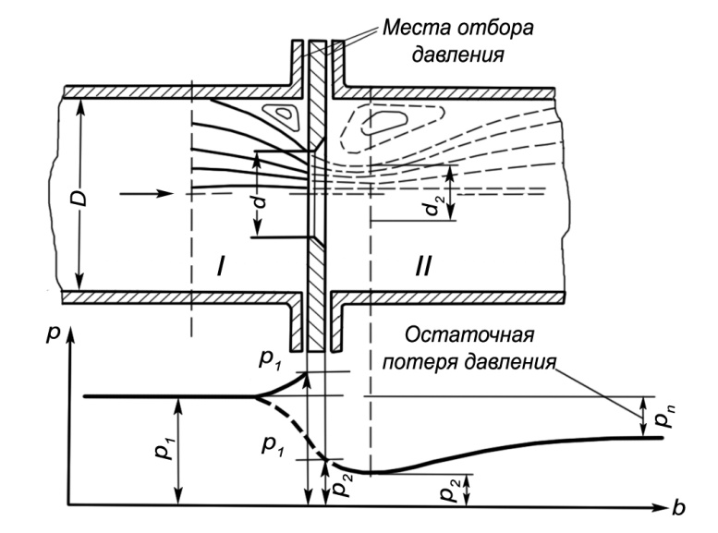

Rasm 8.1. Bosimlar farqi o’zgaruvchan sarf o’lchagichlar

Oqimning torayishi diafragmagacha boshlanib, so’ngra, undan so’ng ma’lum masofagacha inertsiya kuchi ta’sirida torayish davom etib, oqim eng kichik yuzagacha torayadi. SHundan so’ng, oqim sekin trubaning to’liq yuzasigacha kengayadi. Oqimning truba devorlari yaqinidagi bosimi diafragmadan oldin biroz ortadi va diafragmadan so’ng oqimning eng toraygan joyida minimumgacha kamayadi. So’ngra, oqim kengayib, truba devorlari yaqinidagi bosim ortib boradi, lekin u boshlang’ich qiymatiga yetib bormaydi. Bosimning bir qismini yo’qolishi (RP), energiyaning ishqalanish va uyurmalarni yengishga sarflanishi orqali tushuntiriladi. Bosimning truba o’qidagi o’zgarishi truba devorlari yonidagi qiymatiga mos keladi (diafragma zonasi bundan istisno). Toraytirish qurilmasida hosil bo’layotgan bosimlar farqi R11-R12 trubadan o’tayotgan modda sarfiga bog’liq kattalik hisoblanadi.

Siqilmaydigan suyuqliklar uchun hajm va massa birligidagi sarf tenglamasi quyidagicha bo’ladi:

 m3/s;

 kg/s;

Bu yerda - sarf koeffitsienti (s0, s1 ko’ndalang kesimga va v, v1 tezliklarga bog’liq);

S0 – diafragma tirqishi ko’ndalang kesim yuzasi;

ρ – suyuqlik zichligi.

Sarf koeffitsienti  oqim kesim yuzasi bo’yicha tezlikning suyuqlik qovushqoqligiga va uni truba devorlariga ishqalanishiga bog’liqligi sababli bir tekis taqsimlanmaganligini, hamda bosimni oqim markazida emas truba devorlari yonida o’lchanayotganligi va noaniq oqimning eng kichik kesim yuzasi S2 o’rniga S0 kesim yuzasini qabul qilinishini hisobga oladi.

Gazlar va bug’lar uchun sarf tenglamasi quyidagicha bo’ladi:

 m3/s;

 kg/s;

 - o’lchanayotgan muxitning kengayishini hisobga oluvchi koeffitsient (kengayish koeffitsienti);

ρ- diafragma oldidagi muxit zichligi.

Oqim xarakteri va bosimlarning taqsimlanishi hamma toraytirish qurilmalarida ham bir xil bo’ladi (rasm 8.2). Soplolarda bosimning kamayishi faqat soplodan keyin bo’lganligi sababli ulardagi bosimning yo’qolishi RP diafragmalardagidan kam bo’ladi. Soplo Venturidagi bosimning yo’qolishi undan ham kam bo’ladi, chunki ularning profili toraytirish qurilmasidan o’tayotgan oqim kesim yuzasiga yaqin bo’ladi.

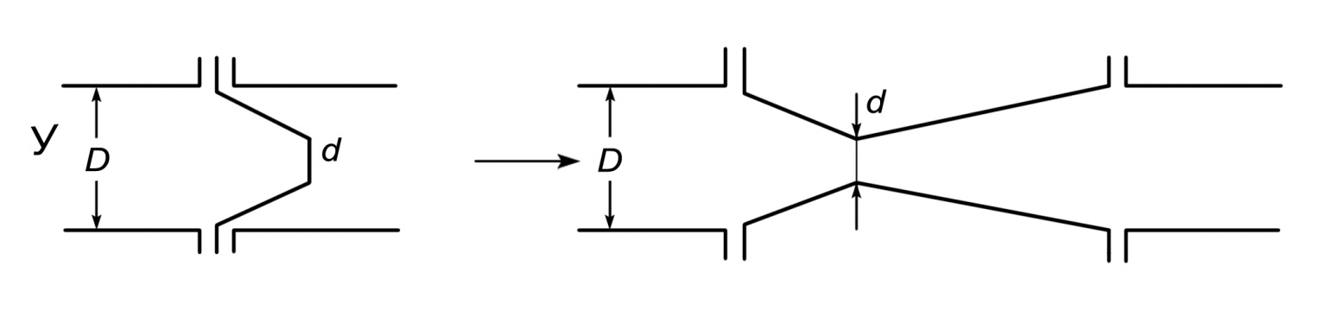

Rasm 8.2. Venturi soplosi

Hamma toraytirish qurilmalari uchun bosimlar farqi o’zgaruvchan sarf o’lchash usullarning asosiy tenglamalari va nazariyasi bir xil. Faqat tenglamalardagi ba’zi koeffitsientlar qiymatlari bir-biridan farqlidir. Bu toraytirish qurilmalari truba diametri 50 mm (D > 50mm) dan katta bo’lgan hollarda o’rnatiladi.

Bu usul bilan sarfni o’lchashda toraytirish qurilmasi bilan 8; 10; 12mm diametrli ulovchi trubkalar yordamida ulangan difmanometrlar ishlatiladi. O’lchash komplektiga o’lchanayotgan muhit turiga, uning xususiyatiga qarab qo’shimcha qurilmalar kiritiladi. Masalan, bug’ sarfini o’lchashda kondesatsion idishdan, agressiv muhit sarfini o’lchashda ajratuvchi idishdan foydalaniladi. Bundan tashqari, difmanometr qaerga o’rnatilishiga qarab (trubadan pastdami yoki tepadami), gaz yig’gichlar va tindirgich (otstoynik)lar ishlatiladi.

**Bosimlar farqi o’zgarmas sarf o’lchagichlar**

Bu o’lchov asboblarining ishlashi sarf o’zgarishi bilan qalqovuchni vertikal siljishiga va bunda xalqasimon o’tish kesim yuzasini o’zgarishi natijasida qalqovuchdagi bosimlar farqi o’zgarmas bo’lib qolishiga asoslangan. Rotametrlarning shkalasi bir tekis desa bo’ladi va ular yordamida kichik sarflar o’lchanadi. Ulardagi bosimning yo’qolishi kichik va u sarfga bog’liq emas.

Rotametrdan o’tayotgan suyuqlik yoki gaz sarfi o’zgarishi (rasm 8.3), qalqovuchni xalqasimon tirqish yuzasini (qalqovuch va konus trubka devorlari orasidagi tirqish yuzasi) o’zgarishi hisobiga ta’sir etayotgan kuchlar muvozanatlanguncha siljitadi va qalqovuch sarfga mos xolatda muallaq turadi. Qalqovuch xolatiga qarab sarf aniqlanadi.

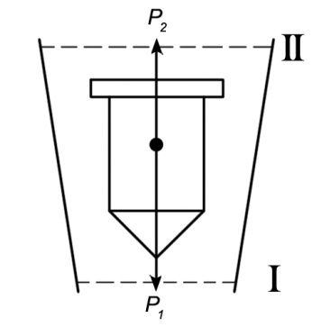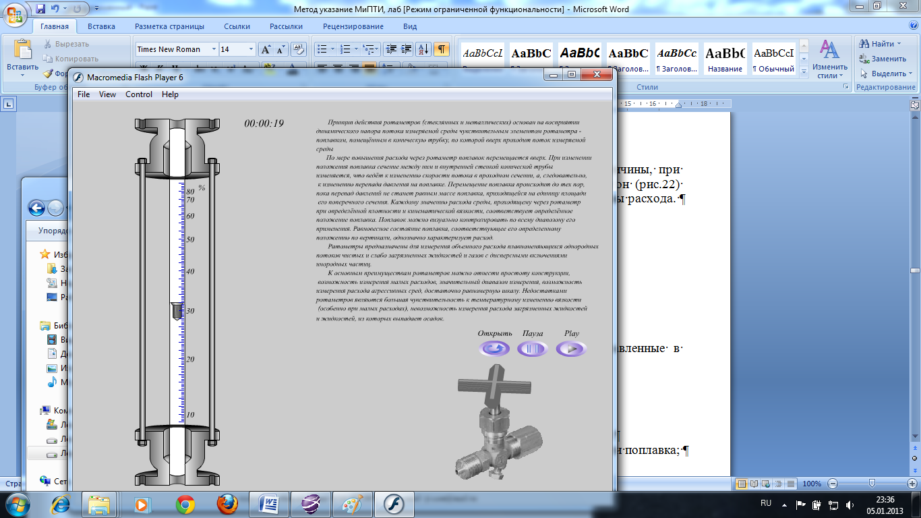

Rasm 8.3. Bosimlar farqi o’zgarmas sarf o’lchagich

Rotametr qalqovuchiga qarama-qarshi yo’nalgan kuchlar ta’sir etadi. Tepadan pastga:

1. Og’irlik kuchi Vp ρp g,

Bu yerda, Vp – qalqovuch hajmi;

ρp – qalqovuch materiali zichligi;

g – erkin tushish tezlanishi.

2. Qalqovuch tepa yuzasiga oqim bosimi hosil qilayotgan kuch R12 S.

Bu yerda, R12 – qalqovuch tepa yuzasi birligiga oqimning o’rtacha bosimi;

S – qalqovuch yuzasi.

Pastdan tepaga ham qalqovuchga ikki kuch ta’sir etadi:

1. Qalqovuchning pastki yuzasiga oqim bosimi hosil qilayotgan kuch R11 S;
2. Oqimning qalqovuchga ishqalanish kuchi k vkn Sb ;

Bu yerda, k-Reynolьds soniga Re va yuzaning g’adir-budirlik darajasiga bog’liq qarshilik koeffitsienti;

vk- halqasimon kanalda, qalqovuch yon sirti yuzasini egallagan, oqimning o’rtacha tezligi;

Sb- qalqovuchning yon sirti yuzasi;

n – oqim tezligi qiymatiga bog’liq daraja ko’rsatkichi.

Agar quyidagi shart bajarilsa, qalqovuch muvozanatda bo’ladi:

Vp ρp g + R12 S = k vkn Sb + R11 S yoki

R11 - R12 = 

Agar sarfning hamma qiymatlarida vk o’zgarmasa (sarf o’zgarishi bilan xalqasimon kanal yuzasi o’zgarsa), unda, oxirgi tenglamaning o’ng tomon qismi o’zgarmaydi, ya’ni, R11-R12=const

Sarf tenglamasi

G = Sk  m3/s;

G = Sk  kg/s.

Ildiz ostidagi kattaliklar o’zgarmasligini hisobga olib,

G=α Sk k

Sarf koeffitsienti α rotametrlar uchun ko’p kattaliklarga bog’liq. SHuning uchun har bir rotametr alohida eksperimental graduirovkalanadi.

**Sath o’zgarishi bo’yicha sarfni o’lchash**

Bu sarf o’lchagichlarning ishlashi idish o’rtasidagi tirqishdan suyuqlikning erkin oqib o’tishida suyuqlik sathini sarf o’zgarishi bilan o’zgarishiga asoslangan. O’ta aktiv (agressiv) moddalar, pulьsatsiyalanuvchi oqimlar va gazlar bilan aralash suyuqliklarning atmosfera bosimida sarfini o’lchashda ishlatiladi. Ushbu sarf o’lchagich (rasm 8.4) to’g’ri to’rtburchak ko’rinishidagi, o’lchanayotgan suyuqlikning kirish va chiqish shtutserlari bor idish 2 ko’rinishida bo’ladi. Bu idish o’rtasidan tirqishi bor to’siq bilan bo’lingandir. Tirqishdan toshib o’tayotgan suyuqlik sathi odatda, pyezometrik sath o’lchagich yordamida o’lchanadi. P’ezometrik trubka 1 himoya cheholida tirqishdan oldin o’rnatilib, undan muntazam ravishda havo o’tkazilib turiladi.

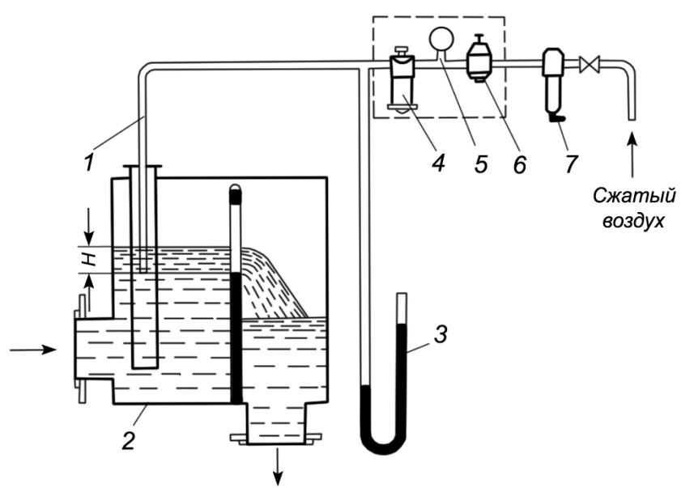

Rasm 8.4. Sathi o’zgaruvchan sarf o’lchagichlar

Peyzometrik trubkaga berilayotgan havo miqdori nazorat stakani 4 yordamida nazorat qilinadi, bosimi esa, reduktor 6 yordamida ushlab turiladi va filьtr 7 yordamida tozalanadi.

Toshib o’tayotgan suyuqlik sathi suyuqlik sarfi o’zgarishi bilan o’zgaradi (Q=kh, bu yerda, k – proportsionallik koeffitsienti; h – toshib o’tayotgan suyuqlik sathi). Pьezometrik trubkadagi bosim tirqish oldidagi suyuqlik sathi va zichligiga bog’liq ravishda o’zgaradi va shuning uchun u massaviy sarfga ham bog’liqdir. SHunday qilib, suyuqlikning gidrostatik bosimi p’ezometrik trubka va difmanometr 3 yordamida o’lchanadi.

**Elektromagnit (induktsion) sarf o’lchagichlar**

Elektromagnit sarf o’lchagichlarning ishlashi elektr o’tkazuvchan suyuqlik oqimida tashqi magnit maydoni ta’sirida sarfga proportsional ravishda induktivlanayotgan elektr yurituvchi kuchni (EYuK) o’lchashga asoslangan.

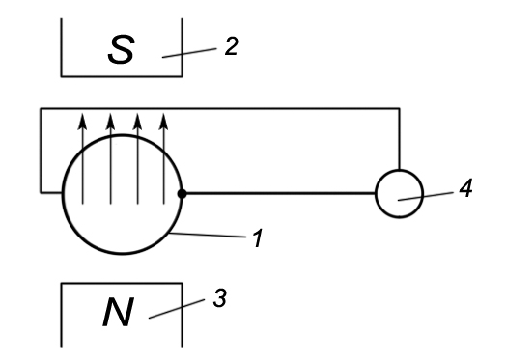

Rasm 8.5. Elektromagnitli sarf o’lchagichlarning ish printsipi

Nomagnit materialdan tayyorlangan truboprovod 1 (rasm 8.5), unda harakatlanayotgan suyuqlik bilan birga o’zgarmas magnit qutblari 2 va 3 orasiga o’rnatilgan. Truboprovod devorlariga diametrial qarama-qarshi ravishda o’lchash elektrodlari o’rnatilgan. Magnit maydoni ta’sirida suyuqlikdagi ionlar xarakatlanib, o’z zaryadlarini o’lchash elektrodlariga beradi va unda suyuqlik tezligiga proportsional EYuK (E) hosil qiladi. Bu elektrodlar o’lchov asbobiga (4) ulanadi.

EYuK qiymati quyidagi tenglama bo’yicha topiladi:



Bu yerda, - magnit induktsiyasi;



- truboprovod diametri;



– oqimning o’rtacha tezligi.



Tezlikni hajmiy sarf orqali ifodalab, quyidagini olish mumkin,

;

Tenglamadan ko’rinib turibdiki, hosil bo’layotgan EYuK sarfga bog’liq bo’ladi.

Ushbu usulning kamchiligi sifatida qutblanish EYuK va galьvanik EYuKlarni hosil bo’lishi, hamda, kichik o’zgarmas tok EYuKini kuchaytirishning qiyinligini keltirish mumkin.

**Tezlik napori sarf o’lchagichlari**

Sarfni ushbu usul bo’yicha o’lchash dinamik naporni o’lchanayotgan muhit oqimi tezligiga bog’liqligiga asoslangan. Bernulli tenglamasiga binoan to’liq va statik naporlar farqi

Rn - Pc = V2ρ/2

Ma’lumki, dinamik napor, Rv = Rn - Pc

Bundan,

V = 

Bu yerda, Rp; Rs; RV - to’liq, statik va dinamik bosimlar;

V – oqim tezligi (ploщadь);

ρ – zichlik.

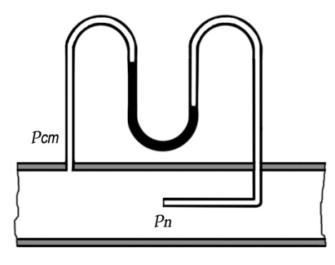

Rasm.8.6. Tezlik napori sarf o’lchagichlarining ish printsipi

Dinamik naporni tezlik trubkalari yordamida, difmanometr bilan komplektda, o’lchash mumkin (rasm 8.6). CHap tomondagi trubka yordamida statik bosim, o’ng tomondagi trubka yordamida esa, to’liq bosim o’lchanadi. Difmanometr dinamik bosimni, ya’ni, to’liq bosim va statik bosimlar farqini o’lchaydi.

Rv=Pp-Pc, yoki, Rv =hg(ρ1-ρ), yoki,

V = 

Bu trubkalar trubka Pito deb nomlanadilar. Asosan, laboratoriya o’lchashlarida va tajriba ishlarida qo’llaniladi.

Bundan tashqari boshqa sarf o’lchagichlar ham ishlab chiqilgan: ulьtratovush (tovush tebranishlarini sarf o’zgarishiga mos ravishda siljishiga asoslangan), issiqlik va boshqa turlari.

**Laboratoriya qurilmasining bayoni**

Laboratoriya qurilmasi virtual stendlar ko’rinishida tayyorlangan bo’lib, ularda sarfni xar xil o’lchash usullari anematsiya ko’rinishida virtual ravishda ko’rsatilgan. Hususan, bosimlar farqi o’zgaruvchan sarf o’lchagichlar va bosimlar farqi o’zgarmas sarf o’lchagichlarning.

**Laboratoriya ishini bajarish usuli va tartibi**

1. Bosimlar farqi o’zgaruvchan sarf o’lchagichlar ishlashini o’rganish

Kompyuterda bosimlar farqi o’zgaruvchan sarf o’lchagichlar virtual stendlari keltirilgan faylni topib oching. Dasturni ishga tushirib, bosimlar farqi o’zgaruvchan sarf o’lchagichlar ishini kuzating, so’ngra virtual stendlardagi kuzatuv bo’yicha o’lchov asbobi ishlash printsipini yozing.

2. Bosimlar farqi o’zgarmas sarf o’lchagichlarning ishlashini o’rganish

Kompyuterda bosimlar farqi o’zgarmas sarf o’lchagichlarning virtual stendlari keltirilgan faylni topib oching. Dasturni ishga tushirib, bosimlar farqi o’zgarmas sarf o’lchagichlarning ishini kuzating, so’ngra virtual stendlardagi kuzatuv bo’yicha o’lchov asbobi ishlash printsipini yozing.

**Hisobotni tayyorlash**

Hisobot virtual stendlarni ko’rib, o’rganish natijasida o’lchov asboblarining chizmalari va ishlashi to’g’risidagi ma’lumotlarni o’z ichiga oladi.

**Nazorat savollari**

1. Bosimlar farqi o’zgaruvchan sarf o’lchagichlar yordamida sarfni o’lchash nimaga asoslangan?
2. Nima sababdan toraytirish qurilmasida bosimlar farqi paydo bo’ladi?
3. Bosimlar farqi o’zgaruvchan sarf o’lchagichlarning o’lchash komplektlarida sarf o’zgarishi bilan bosimlar farqining chiziqsiz o’zgarishi qanday hisobga olinadi?
4. Standart qurilmalar yordamida sarfni o’lchashda hosil bo’layotgan xatoliklarga nima sabab bo’ladi?

# 9-TAJRIBA ISHI.

# Ultratovushli sath o’lchagichning ishlash prinipini o’rganish.

***Ishdan maqsad:***

Ultratovushli sath o’lchagich va ularning ish printsipini o’rganish

Hozirgi paytda sanoatda ultratovushli sath o’lchagichlari keng tarqalmoq.da. Bu asboblar boshqa asboblarga nisbatan kontaktsizlik, yuqori aniqlik, kichik inertsionlik, katta chegarada va agressiv suyuqliklarda ishlatilishi kabi bir qator muhim afzalliklarga ega. Ammo o’lchash sxemalarining murakkabligi, shuningdek, yetarli darajada ishonchli bo’lmagani sababli, bu asboblar boshqa qurilmalardan foydalanish mumkin bo’lmagandagina ishlatiladi.

Ultratovushli sath o’lchagichlarining ishlash printsipi suyuqlik, gaz (havo) chegarasidan tovush to’lqinlarining qaytish printsipiga asoslangan. Ultratovush impulsining havo va o’lchanayotgan muhit (suyuqlik) chegarasi sirtidan qaytish kattaliklari akustik qarshilikning keskin farqi natijasida sodir bo’ladi. 9.1-rasmda ultratovushli sath badandligi o’lchagichning struktura sxemasi ko’rsatilgan.

*9.1 – расм*. Ультратовушли сатҳ ўлчагичнинг схемаси.

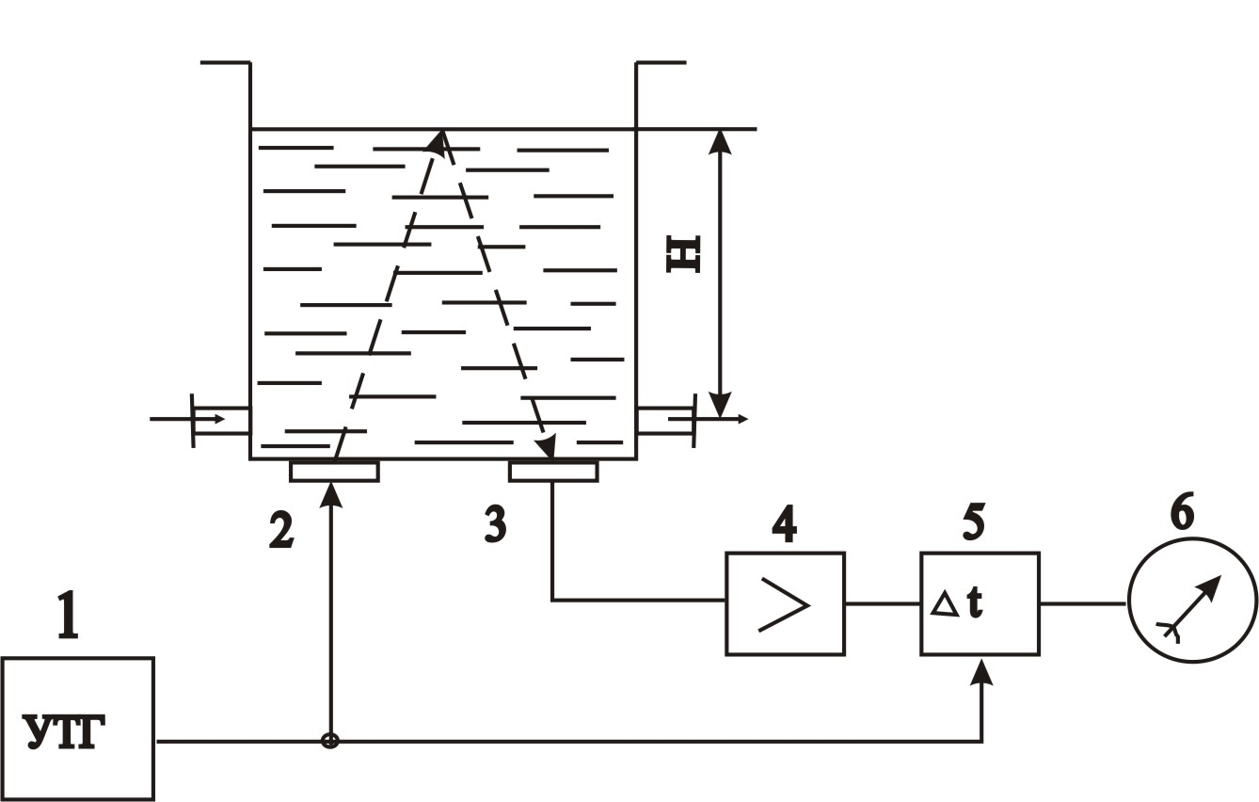

Impuls ultratovushli tebranishlar generatori 1 dan nurlatgich 2 orqali sathi o’lchanayotgan sig’imga uzatiladi. ultratovush go’lqinlar o’lchanayotgan muhitda tarqaladi va suyuqlik-havo chegarasidan qaytadi. Qaytgan to’lqinlar muhitdan teskari yo’nalishda o’tadi, nurlatgich 2 ga o’xshash ultratovush tebranishlar qabul qilgichi 3 ga keladi, u yerdan ultratovushli impuls kuchaytirgich 4, vaqt oralig’ini hisoblaydigan qurilma 5 va o’lchash asbobi (potentsiometr) 6 ga keladi.

Suyuqlik sathi o’lchash impulsining yuborilishi va qaytishi orasidagi τ vaqt bo’yicha aniqlanadi, ya’ni

, (9.1)

bu yerda, N — suyuqlik sathi; S — suyuqlikda ultratovushning tarqalish tezligi.

Vaqt o’lchagichda olinadigan akslangan (qaytgan) signalning kechikish vaqtiga mutanosib bo’lgan o’zgarmas kuchlanish shkalasi sath birliklarida darajalangan potentsiometrga beriladi. Nurlatgich sifatida bariy titanat, pezokvarts, magnitostriktsion elementlar ishlatiladi. Ko’pincha ultratovushli tebranishlarni yuboradigan va qabul qiladigan asbob sifatida bir qurilmadan foydalaniladi. Bu qurilma o’lchash jarayonining boshida nurlatgich vazifasini bajarib, impuls yuborilganidan so’ng qabul qilgich sifatida ishlaydi.

Ultratovushli sath o’lchagichlar 45 mm dan bir necha o’n metrgacha o’lchash diapazoniga ega. Ulchanayotgan muhit harorati —50°S dan +200°S gacha yetishi mumkin. Yo’l qo’yiladigan asosiy xatolik ±2,5%.



*9.2 – расм.* Радиолокацион сатҳ ўлчагичи схемаси

Radioto’lqinli sath o’lchagichlar

Suyuq metall sathni o’lchashda istiqbolli usul — radioto’lqinli usuldir. Elektromagnit to’lqinlari tebranish parametrlarining suyuqlik sathiga bog’liqligiga asoslangan sath o’lchagichlar radioto’lqinli sath o’lchagichlar deb ataladi.

Radioto’lqinli usullarga radiolokatsion, radiointerferentsion, endovibratorli va rezonansli usullar kiradi.

Radioto’lqinli sath o’lchagichlarning ishlashi elektromagnit to’lqinlarning elektr va magnit xossalari bilan farq qiladigan muhitlarning chegarasidan qaytishi hodisasiga asoslangan.

Elektromagnit to’lqinlarining tarqalish tezligi v muhitda uning dielektrik ε va magnit o’tkazuvchanligi μ qiymatlari bilan topiladi:

, (9.2)

bu yerda, S — vakuumda yorug’lik tezligi.

Sath o’lchagich sxemasi (9.2-rasm) nur tarqatgich 1, elektromagnit energiyasi qabul qilgichi 2 va vaqt oralig’ini o’lchash qurilmasi 3 dan iborat. Sath h qiymati nur tarqatgich signalni jo’natish payti bilan qaytgan signal qabul qilgich 2 ga kelgan payt orasidagi vaqtni aniqlash yordamida topiladi. SHu kattaliklar ushbu munosabat bilan bog’langan.

. (9.3)

Odatda, lokatsiya gaz muhiti orqali suyuqlik ustida olib boriladi (agar suyuqlik elektr o’tkazmaydigan bo’lsa, lokatsiya printsip jihatidan suyuqlik orqali ham amalga oshirilishi mumkin). Lokatsiyaning gaz (havo) orqali olib borilishi ma’qulroq, chunki nur tarqatgichlar suyuqlik ta’siriga berilmaydi, bu yerda,n tashqari, gazlarning magnit va dielektrik o’tkazuvchanligi katta emas va amalda gazning parametrlari o’zgarishiga va xossalariga bog’liq emas. Bu sath o’lchagich ko’rsatishlarining amalda suyuqlik xossalariga bog’liq emasligini ko’rsatadi. Bunday sath o’lchagichlarning kamchiligi kichik vaqt oralig’ini aniq o’lchash qiyinligidir, ular nurlanish doirasida turgan boshqa predmetlarga g’oyat sezgir. Suyuq metallarning sath o’lchagichlari 200 mm gacha o’lchash diapazoniga ega, o’lchashnint asosiy xatoligi ±2%.

**Hisobotni tayyorlash**

Hisobot virtual stendlarni ko’rib, o’rganish natijasida o’lchov asboblarining chizmalari va ishlashi to’g’risidagi ma’lumotlarni o’z ichiga oladi.

**Nazorat savollari:**

* + - 1. Difmanometrik sath o’lchash usulining afzalliklari?
      2. Gidrostatik sath o’lchagichlar?
      3. Vizual ko’rinishdagi sath o’lchagichlarining xatoligini hisoblash
      4. Sig’imli sath o’lchagichlarning afzallik va kamchiliklari?
      5. Ultratovushli sath o’lchagichlar?

# 10-TAJRIBA ISHI.

# Sath o’lchashning vizual vositalarining ishlash printsipini o’rganish.

***Ishdan maqsad:***

Sath o’lchashning vizual vositalari va gidrostatik sath o’lchagichlarni hamda ularning ishlash printsiplarini o’rganish

**Nazariy qism**

SHuni alohida ta’kidlash mumkinki, mazkur o’lchash vositalariga o’lchov chizg’ichlari, reykalar, lotli ruletkalar (tsilindirik sterokenli) va sath o’lchovchi shishalar (oxirgisi ko’roq qo’llaniladi) kiradi. Sathni sath o’lchovchi shishalar yordamida o’lchash tutash idishlar qonuniga asoslangan.

*10.1– расм.* Технологик аппаратларда кўрсаткич шишаларни ўрнатиш схемаси.

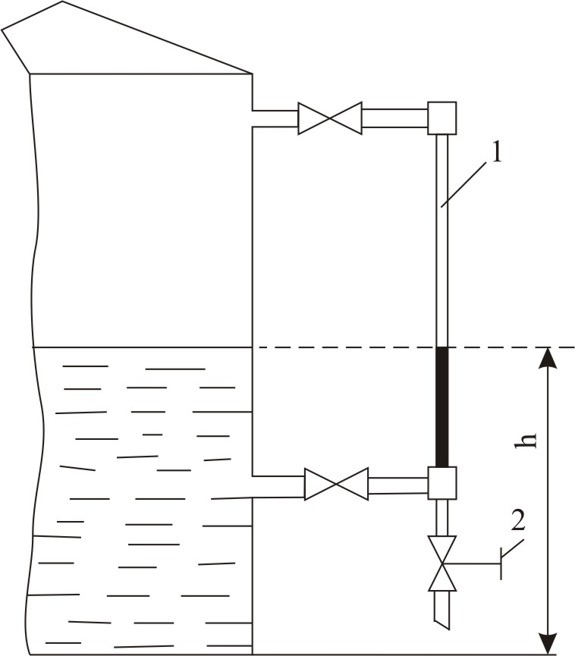

Sath o’lchagich shishaning printsipial sxemasini ko’rib chiqamiz (eng keng tarqalgani sababli). Sxema 10.1 – rasmda keltirilgan. Ko’rsatkich shisha 1 armatura yordamida idishning pastki va ustki qismlari bilan birlashtiriadi. 1 trubkadagi suyuqlik meniskining holatini kuzatib idishdagi suyuqlik sathining holati haqida fikr yuritiladi. Rezervuardagi va shisha trubka (nay) dagi suyuqlik teyaturalari farqiga bog’liq bo’lgan qo’shimcha xatolikni bartaraf etish uchun o’lchashdan avval sath o’lchagich shishalar yuviladi. Bu vazifani ventil 2 bajaradi. Mexanik mustahkamligi past bo’lgani sababli sath o’lchagich shishalarni uzunligi 0.5 m ortiq bo’lmaydi.

SHuning uchun, rezervuarlarda sathni o’lchash uchun ular bir – birini to’ldirib maqsadida bir nechta sath o’lchagich shishalar o’rnatiladi. Sath o’lchagich shishalar 3 MPa bosimgacha va 300 0S haroratgacha qo’llaniladi. Sathni sath o’lchagich shishalar bilan o’lchashning absalyut xatosi ±(1 – 2) mm.

Qoida bo’yicha qaerda inson kuzatiyotgan qurilmalarda qo’llaniladi. Yana bir qator texnik chegarashlar bor. Sarfo’lchagich shishalar 3Mpa gacha va 300° gacha haroratlarda qo’llaniladi.

**Laboratoriya qurilmasining bayoni**

Laboratoriya qurilmasi virtual stendlar ko’rinishida tayyorlangan bo’lib, ularda sathni xar xil o’lchash usullari anematsiya ko’rinishida virtual ravishda ko’rsatilgan. Hususan, gidrostatik difmanometrik va p’ezometrik sath o’lchagichlar.

**Laboratoriya ishini bajarish usuli va tartibi**

**1. Sath o’lchashning vizual vositalarining ishlashini o’rganish**

Kompyuterda vizual ko’rinishdagi sath o’lchagichlar virtual stendlari keltirilgan faylni topib oching. Dasturni ishga tushirib, difmanometrik gidrostatik sath o’lchagichlar ishini kuzating, so’ngra virtual stendlardagi kuzatuv bo’yicha o’lchov asbobi ishlash printsipini yozing.

**2. Difmanometrik gidrostatik sath o’lchagichlar ishlashini o’rganish**

Kompyuterda difmanometrik gidrostatik sath o’lchagichlar virtual stendlari keltirilgan faylni topib oching. Dasturni ishga tushirib, difmanometrik gidrostatik sath o’lchagichlar ishini kuzating, so’ngra virtual stendlardagi kuzatuv bo’yicha o’lchov asbobi ishlash printsipini yozing.

**3. P’ezometrik gidrostatik sath o’lchagichlarning ishlashini o’rganish**

Kompyuterda p’ezometrik gidrostatik sath o’lchagichlarning virtual stendlari keltirilgan faylni topib oching. Dasturni ishga tushirib, p’ezometrik gidrostatik sath o’lchagichlarning ishini kuzating, so’ngra virtual stendlardagi kuzatuv bo’yicha o’lchov asbobi ishlash printsipini yozing.

**Hisobotni tayyorlash**

Hisobot virtual stendlarni ko’rib, o’rganish natijasida o’lchov asboblarining chizmalari va ishlashi to’g’risidagi ma’lumotlarni o’z ichiga oladi.

**Nazorat savollari:**

* + - 1. Difmanometrik sath o’lchash usulining afzalliklari?
      2. Gidrostatik sath o’lchagichlar?
      3. Vizual ko’rinishdagi sath o’lchagichlarining xatoligini hisoblash
      4. Sig’imli sath o’lchagichlarning afzallik va kamchiliklari?
      5. Ultratovushli sath o’lchagichlar?

# 11-TAJRIBA ISHI.

# Bosimni o’lchash va nazorat qilishni o’rganish.

**Ishdan maqsad:**

Ushbu tajriba ishi virtual stendlar yordamida bosimni o’lchash usullarini o’rganishga mo’ljallangan.

Talaba ishni bajarish jarayonida sanoatda qo’llaniladigan bosimni o’lchash usullarini va ularning ishlash printsiplarini virtual stendlar yordamida o’rganib, hisobotda ularning ishlashiga aniq tushuntirish berishlari kerak bo’ladi.

**Bosimni o’lchashning nazariy asoslari**

**Suyuqlikli manometrlar**

Ushbu o’lchov asboblarining ishlashi o’lchanayotgan bosimni ma’lum bir balandlikdagi suyuqlik ustuni bosimi bilan muvozanatlanishiga asoslangan.

Suyuqlikli shisha manometrlar asosan laboratoriya sharoitlarida o’lchashga qo’llaniladi. Sanoatda kamdan kam qo’llaniladi. U-simon idishchali, egilgan trubkali idishchali, kolokolli va halqali turlari mavjud.

Ikki trubali U-simon shisha manometri:

Bu o’lchov asboblarida o’lchanayotgan bosim muvozanatlovchi suyuqlik ustuni balandligi bo’yicha aniqlanadi (ris.11.1).

P= (ρ - ρc)gh = ρgh - ρs gh

Bu yerda, g = 9,80665 m/sek2, o’rtacha erkin tushish tezlanishi;

ρ i ρs – U-simon shisha manometridagi suyuqlik zichligi va bu suyuqlik tepasidagi muxit zichligi;

h – muvozanatlovchi suyuqlik ustuni balandligi.

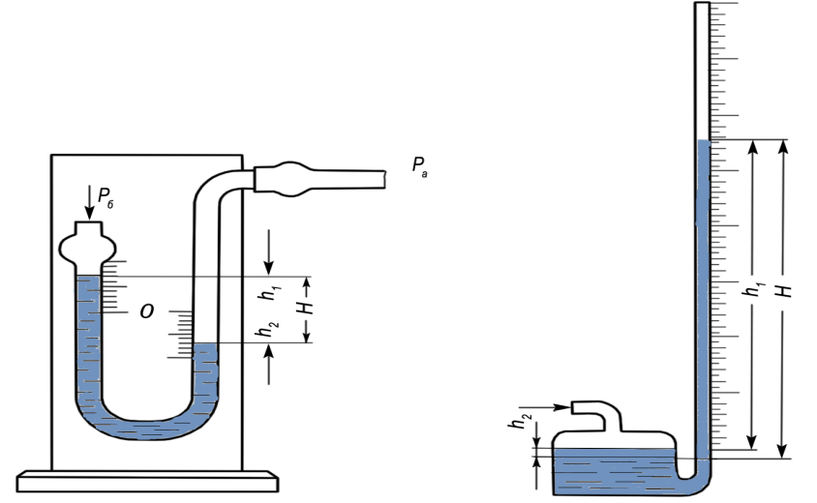

Ris.11.1. Suyuqlik manometrlar ish printsiplar

Agar, ρ››ρc ligini hisobga olsak, unda yozish mumkin,

P = ρgh yoki R = kh

P1 = Pb + ρgh; P2=Pb+Pizb,

Muvozanat xolatida R1=R2 ligini hisobga olinsa, unda

Pb+ρgh = Pb+Pizb

Pizb = ρgh =ρg(h1+h2)

**Deformatsion (prujinali) manometrlar**

Prujinali manometrlarning ishlash printsipi, o’lchanayotgan bosim ta’sirida maxsus prujinalarning bikir deformatsiyasidan foydalanishga asoslangan. Ya’ni, o’lchanayotgan bosimni xar xil bikir elementlarning deformatsiyalanish kuchi bilan muvozanatlashuviga asoslangan. Qo’llanilayotgan prujina turiga qarab bu o’lchov asboblari quyidagicha turlanadi:

1. Trubasimon prujinali asboblar;
2. Membranali asboblar;
3. Silьfonli asboblar.

**Trubasimon prujinali asboblar**

Frantsuz mexanigi Burdon zmeeviklarni sinashda, defekt zmeeviklarning yalpoqlangan uchlari bosim o’zgarishi bilan siljiyotganini tasodifan sezib qoladi. Bu xolat unga dumaloq bo’lmagan kesimga ega bo’lgan trubkalar yordamida bosimni o’lchaydigan asbob yaratish mumkinligi fikrini berdi. Bu asboblar xozir Burdon manometrlari deb nomlanadilar.

|  |  |
| --- | --- |
|  |  |

Rasm 11.2.Bir va ko’p o’ramli trubasimon prujinali manometrlar

Bu o’lchov asbobi (rasm 11.2.), aylana yoyi bo’yicha egilgan, dumaloq bo’lmagan, elipsga o’xshash kesim yuzali 1-trubkadan va 2-ushlagichdan iboratdir. Trubka ichidagi o’lchanayotgan bosimni o’zgarishi, uni deformatsiyalanib, kesim yuzasi dumaloq shaklni olishga intiladi. Natijada prujina bikirligi ortadi, va u trubkaning bu deformatsiyalanishiga aks ta’sir qiladi. Bunda, trubkaning erkin uchi egiladi va povodok 3, tishli sektor 4, shesterenka 5 orqali o’lchov asbobi strelkasini o’lchanayotgan bosimga proportsional bo’lgan ma’lum burchakga siljitadi.

Bosim o’zgarishi bilan trubkaning erkin uchining siljishini trubkaning pastki va tepa yuzalarining bir xil emasligi orqali tushuntirish mumkin. O’lchanayotgan bosimning ortishi bilan, trubkaning tepa yuzasiga ta’sir etayotgan kuch (RSv) pastki yuzaga ta’sir etayotgan kuchdan (RSn) katta bo’ladi, ya’ni RSv > RSn. Natijada trubkaning erkin uchi, bu kuch trubasimon prujina bikirligi bilan o’zaro muvozanatlanguncha, siljiy boshlaydi.

Bu manometrlarning ishlashini tushuntirish uchun quyidagi ikki shartni qabul qilamiz:

- bosim ortishi bilan trubka kesim yuzasining kichik o’qi ''v'' o’lchami ortadi;

- deformatsiyalanish natijasida trubka uzunligi o’zgarmaydi, ya’ni, AV va A'V' boshlang’ich uzunligini saqlab qoladi.

Quyidagicha belgilanishlarni amalga oshiramiz: trubka o’qidan trubkaning ichki yuzasigacha masofani OA = r; trubka o’qidan trubkaning tashqi yuzasigacha masofani OA’=R; manometrik qism ushlagichidan trubka uchigacha yoyni <AOV = γ burchak deb, shu ko’rsatkichlarni deformatsiyadan so’nggi qiymatlarini r’ ;R’; γ’ deb belgilaymiz.

Ikkinchi shartga asosan: Rγ = R’γ’ (deformatsiyagacha va deformatsiyadan so’nggi trubkaning tashqi yoyi uzunliklari teng) va

rγ = r’γ’ (deformatsiyagacha va deformatsiyadan so’nggi trubkaning ichki yoyi uzunliklari teng)

Ularni bir biridan ayirib, quyidagilarni olamiz,

(R-r)γ = (R’-r’)γ’

Birinchi shartga asosan trubka kesim yuzasining kichik o’qi ''v'' o’lchamining deformatsiyagacha qiymati deformatsiyadan so’nggi qiymatidan kichikligini hisobga olib ( R-r < R’-r’), quyidagini yozish mumkin

vγ = v’ γ’

agar, v < v’ bo’lsa, unda, γ > γ’ bo’ladi, ya’ni bosim ta’sirida trubka buralish burchagi kamayib, trubka to’g’rilanishga xarakat qiladi.

Trubasimon prujinali manometrlarning ko’p o’ramli (6-va 9 o’ramli) turlari ham mavjud bo’lib, ular bir o’ramli manometrlarga nisbatan sezgirligi yuqori bo’lib, past bosimlarni o’lchashda ishlatiladi (rasm 9.).

**Membranali manometrlar:**

Membranali manometrlarning sezgir elementlari gofrali membrana, membranali korobka hamda membrana bloklari ko’rinishida bajarilgan bo’lishi mumkin. Bu o’lchov asboblari kichik ortiqcha bosimlarni va vakuumni o’lchashga mo’ljallangan (manometrlar, naporomerlar va tyagomerlar). Bu o’lchov asboblarida bosim o’zgarishiga mos ravishda sezgir membrana deformatsiyalanib, egiladi. Sezgir gofrali membranali manometr quyidagi ko’rinishga ega (rasm 11.3.).

O’lchanayotgan bosim R2 o’zgarishi bilan membrana deformatsiyalanib, egila boshlaydi. Membrana deformatsiyalanishi natijasida, uning bikirligi ortadi. Deformatsiyalanish, bosim membrana yuzasiga tekis taqsimlanib hosil qilayotgan kuch bilan membrana bikirligi muvozanatlanguncha davom etadi. Membrana egilishi uzatish mexanizmi yordamida o’lchov asbobi strelkasiga uzatiladi.

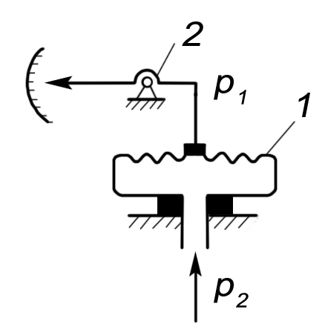

Rasm 11.3.Membranali manometr

**Silfonli manometrlar:**

Silьfonli manometrlarning sezgir elementi bo’lib, yupqa qalinlikdagi xalqasimon gofralik devorga ega bo’lgan tsilindrik idish, silьfon tushuniladi.

|  |  |
| --- | --- |
|  |  |

Rasm.11.4. Silfonli manometrlar

Silьfon latundan, berilla bronzasidan va zanglamas po’latdan tayyorlanadi (rasm 11.4.). O’lchanayotgan bosimning ortishi bilan, silьfon (3) deformatsiyalanishni boshlaydi va bu xol o’lchanayotgan bosim silьfon tubiga (2) ta’sir etib hosil qilayotgan kuch bilan silьfon bikirligi o’zaro muvozanatlanguncha davom etadi. Silьfon tubining siljishi uzatish qurilmasi yordamida strelkaga (1) uzatiladi.

**Yuk porshenli manometrlar**

Yuk porshenli manometrlarning (rasm 11.5) ishlashi, tsilindrda erkin xarakatlanayotgan porshenga, o’lchanayotgan bosim hosil qilayotgan kuchni kolibrlangan yuklar hosil qilayotgan kuch bilan muvozanatlanishiga asoslangan. Bu yukning og’irligiga qarab, porshenga ta’sir etayotgan bosim qiymati aniqlanadi. Bu o’lchov asboblari aniqligi va sezgirligi juda yuqori bo’lib, bu manometrlar yordamida 2500 kgs/sm2 gacha bosimni o’lchash mumkin. Asosan texnik manometrlar graduirovkasini tekshirish uchun ishlatiladi.

Ulovchi shtutser yordamida o’lchanayotgan muxit bilan ulangan, yog’ bilan to’ldirilgan tsilindr kolonkali (2) idishga (1) vertikal ravishda kichik bo’shliq bilan (3-5mkm) po’lat porshenь (plunjer) 4 o’rnatilgan.

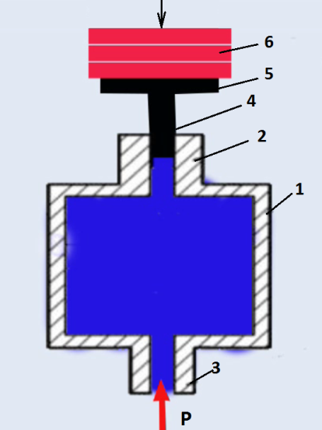

Rasm 11.5. Yuk porshenli manometrning ish printsipi

Tashqi tomonidan porshenь tarelka 5 bilan ulangan bo’lib, unga o’lchanayotgan bosim qiymatiga qarab kolibrlangan yuklar 6 o’lchanayotgan bosim bilan muvozanatlanguncha qo’yib boriladi.

P = 

bunda, R – o’lchanayotgan bosim;

G1 va G2 –tarelka bilan porshenь va yuklarning massasi;

F – porshenь yuzasi;.

g – normalь erkin tushish tezlanishi.

Yuk porshenli manometrlarning quyidagi turlari mavjud: MP-2,5; MP-6; MP-60; MP-600; MP-2500. Ularning aniqlik sinfi 0,05.

**Laboratoriya qurilmasining bayoni**

Laboratoriya qurilmasi virtual stendlar ko’rinishida tayyorlangan bo’lib, ularda bosimni xar xil o’lchash usullari anematsiya ko’rinishida virtual ravishda ko’rsatilgan. Hususan, suyuqlikli va deformatsion (trubasimon prujinali, silfonli va membranali) manometrlar.

**Laboratoriya ishini bajarish usuli va tartibi**

**1. Suyuqlikli manometrlarning ishlashini o’rganish**

Kompyuterda suyuqlikli manometrlar virtual stendlari keltirilgan faylni topib oching. Dasturni ishga tushirib, suyuqlikli manometrlar ishini kuzating, so’ngra virtual stendlardagi kuzatuv bo’yicha o’lchov asbobi ishlash printsipini yozing.

**2. Deformatsion manometrlarning ishlashini o’rganish**

Kompyuterda deformatsion manometrlarining virtual stendlari keltirilgan faylni topib oching. Dasturni ishga tushirib, deformatsion manometrlar (trubasimon, silfonli va membranali) ishini kuzating, so’ngra virtual stendlardagi kuzatuv bo’yicha o’lchov asbobi ishlash printsipini yozing.

**Hisobotni tayyorlash**

Hisobot virtual stendlarni ko’rib, o’rganish natijasida o’lchov asboblarining chizmalari va ishlashi to’g’risidagi ma’lumotlarni o’z ichiga oladi.

**Nazorat savollari:**

* + - 1. Qanday sezgir elementlarni bilasiz?
      2. Egiluvchan membranali sezgir elementlar?
      3. Difmanometr nima?
      4. Yuk porshenli manometr?
      5. Suyuqlik manometrlari?

# 12-TAJRIBA ISHI.

# Manometr yordamida sig’imdagi suyuqliklar bosimini aniqlash.

***Ishdan maqsad:***

Elektr manometrlar va ularning ish printsiplarini o’rganish

**Nazariy qism**

**Elektr asboblarning ishlash printsipi** bosimni u bilan funktsional bog’liq bo’lgan biror elektr kattalikka bevosita yoki bilvosita o’zgartirishga asoslangan. Bularga induktiv, sig’imli, qarshilikli, pьezoelektr va boshqa manometrlar kiradi.

Bosim o’lchashning eng ko’p tarqalgan vositalari kuch kompensatsiyasi asosida qurilgan asboblar hisoblanadi. Biroq ular harorat xatoligi, tez ta’sirchanligi, gabarit o’lchamlari va massasi bo’yicha ancha mukammal induktiv, sig’imli, tenzorezistorli, pьezoelektrik o’zgartkichlardan orqada qoladi. Bundan tashqari, kuch kompensatsiyali o’zgartkichlarning va pishangli tizimlarning tuzilishida harakatlanuvchi qismlarning bo’lishi o’lchash vositalarining zarbga chidamliligiga qo’yiladigan zamonaviy talablarning qondirilishini qiyiilashtiradi.



*12.1 – расм*. **Индуктив манометр схемаси**

Hozir mikroelementli texnikani keng joriy kilish xamda konstruktiv yechimlarni takomillashtirish asosida yuqorida qarab chiqilgan bosimni o’lchashning an’anaviy vositalari yanada zamonaviy kompleks qurilmalar bilan siqib chiqarilmoqda. Bu albatta, turli tarmoqlarda TJABT ni yaratishda shart va talablarning

turli tumanligi sababli avval ishlab chiqarilgan bosimni o’lchash o’zgartkichlaridan (BO’O’)

foydalanishdan to’la voz kechish kerakligini anglatmaydi.

**Induktiv asboblar**ning ishlash printsipi g’altak induktivligining tashqi bosim ta’siridan o’zgarishiga asoslangan.

12.1-rasmda induktiv o’zgartiruvchi element bilan jihozlangan bosimni o’lchash o’zgartkichining sxemasi ko’rsatilgan. Bosimni qabul qiluvchi membrana 1 o’ramli elektromagnit 2 ning harakatlanuvchi yakori hisoblanadi. Ulchanayotgan bosim ta’sirida membrana siljiydi, bu induktiv o’zgartkichli elementning elektr qarashiligini o’zgartiradi. Agar g’altakning aktiv qarshiligi, magnit oqimlari hisobga olinmasa va o’zakda yo’qotilsa, o’zgartkich elementning L induktivligini quyidagi tenglama bo’yicha aniqlash mumkin.



*12.2 – расм.* **Сиғимли манометр схемаси**

L=W2μ0·S/δ (12.1)

bu yerda, W — g’altak o’ramlari soni, μ0 — .havoning magnit singdiruvchanligi, S — magnit o’tkazgich ko’ndalang kesimining yuzi, δ—havo oraligining uzunligi.

Membrananing deformatsiya kattaligi o’lchanayotgan bosimga mutanosibligini e’tiborga olib,

δ=K·P (12.2)

(12.1) tenglamani quyidagi ko’rinishga keltiramiz:

L=W2·μ0·S/K·P (12.3)

(12.3) tenglama bosimni o’lchash induktiv o’zgartkichning statik xarakteristikasini ifodalaydi.

L ni o’lchash, odatda, o’zgaruvchan tok ko’priklari yoki rezonansli LC-konturlar tomonidan amalga oshiriladi. 0,5... 1,0 MPa bosimda membrananing qalinligi 0,1 ...0,3 mm, bosim 20...30 mPa bo’lganda esa 1,3 mm. Membrananing siljishi millimetrning yuzdan bir ulushini tashkil etadi. Induktiv bosim o’zgartkichlarning asosiy xatosi ± (0,2—5)%.

Sig’imli manometrlarning ishlash printsipi bosim o’zgarishi bilan yassi kondensator qoplamalari orasidagi masofani o’zgartirishi natijasida uning sig’imining o’zgarishiga asoslangan. Sig’imli manometrning printsipial sxemasi 12.2-rasmda keltirilgan. O’lchanayotgan bosim asbobga naycha 1 orqali beriladi va membrana 2 orqali

qabul qilinadi. Membrana 2 va elektrod 3 kondensator qoplamalarini hosil qiladi. Kondensator esa o’lchash sxemasiga ulagich 4 lar orqali bajariladi. Kondensator sig’imining qoplamalar o’rtasidagi masofaga bog’liqligi quyidagi tenglama bo’yicha aniqlanadi

 (12.4)

bu yerda, S — qoplamalar yuzi; ε — qoplamalar orasidagi muhitning dielektrik singdiruvchanligi; l — qoplamalar orasidagi masofa.

Bosim ta’sirida membrana egilib, etektrod 3 ga yaqinlashadi. Membrananing egilishi natijasida l masofa o’lchanayotgan bosimga nisbatan mutanosib o’zgaradi. Qoplamalar yuzi va dielektrik singdiruvchanlik o’lchash jaraenida o’zgarmaydi.

SHuning uchun, (12.4) ifodani quyidagicha yozish mumkin:

C=K/l (12.5)

*bu yerda,*

K=S·ε

SHunday qilib, kondensator sig’imi o’lchanayotgan bosimga mutanosibdir. S ni o’lchov axboroti signaliga aylantirish uchun, odatda, o’zgaruvchan tok ko’priklaridan yoki rezonansli LC- konturlardan foydalaniladi. Sig’imli asboblar 120 mPa gacha bo’lgan bosimni o’lchashda qo’llanadn. Membrananing qalinligi 0,05...1 mm. Ulardan tez o’zgaruvchi bosimlarni o’lchashda foydalaniladi. Sig’imli manometrlarning ko’rsatishiga atrof muhitning harorati ta’sir qiladi. CHunki harorat o’zgarishi natijasida qoplamalar orasidagi masofa o’zgaradi. Sig’imli manometlarning yana bir kamchiligi parazit sig’imlar ta’siridir. O’lchash xatoligi asbob shkalasining ±0,2...5% idan oshmaydi.

**Qarshilik manometrlarining** ishlash printsipi sezgir element qarshiligining tashqi bosim ta’sirida o’zgarishiga asoslangan. Sezgir elementlar qatoriga manganin, platina, konstantan, volьfram, yarimo’tkazgich va hokazolar kiradi. Qarshilik manometrlarida qo’llash uchun eng qulayi manganindir.

Manganin ∆R elektr qarshilik orttirmasining R bosimga nisbatan chiziqli bog’lanishiga ega:

∆R=Kp·R·P (12.6)

*bu yerda, Kr—manganin qarshiligining o’zgarish koeffitsnenti, 1/Pa; R — qarshilik, Om.*

Manganin qarshiligining chiziqli bog’lanishi tajriba ma’lumotlaridan 3000 mPa bosimgacha tasdiqlanadi. Bundan tashqari, manganin zlektr qarshiligining harorat koeffitsienti juda kichik. O’zgartgich sezgirligining kichikligi bu manometrlarni juda yuqori (100 mPa dan ortiq) bosimlarni o’lchash uchun qo’llashga yo’l qo’ymaydi. Manganin uchun Kr =22,95·10-2 dan 24,61·10-2 1/Pa gacha.

O’zgartgichdagi manganin qarshiligini o’lchash uchun, odatda, ko’priklar, aniq o’lchovlar uchun esa potentsiometrlar qo’llanadi. Manganin qarshilikli manometrlarning yo’l qo’yadigan asosiy xatosi ± 1 % dan oshmaydi. Asbobsozlik sanoatida chiqarilayotgan MM-2500 manganinli manometrlar 2500 mPa gacha bosimni o’lchaydi.

Yarimo’tkazgichli datchiklarning pьezokoeffitsienti manganinnikidan ming marta ortiq, lekin datchiklar qarshiligining bosimga bo’lgan bog’lanishi nochiziqlidir. Bundan tashqari, katta miqdordagi gisterezis mavjud bo’lib, harorat ham o’z ta’sirini ko’rsatadi. Yarimo’tkazgichli qarshilik datchiklari mexanik jihatdan pishiq emas, ular 10 mPa dan ortiq bosimlarni o’lchashga yaroqsiz.

Elektr qarshilik usuli bo’yicha bosimni o’lchashda sezgir element sifatida tenzodatchiklar qo’llaniladi. Tenzometrning ishlash printsipi kuch yoki unga mutanosib bo’lgan deformatsiyani deformatsiyalangan jismga yopishtirilgan sim qarshiligining o’zgarishiga aylantirishdan iborat.

Detaliga yopishtirilgan tenzodatchiklar o’lchanayotgan bosim R ni elektr qarshilik o’zgarishi bilan sezadi. Bu tenzosezgirlik koeffitsienta KT bilan baxolanadi:

 (12.7)

Bunda ∆R/R— tenzometr qarshiligining nisbiy o’zgarishi; ∆*l*/*l* — cimning nisbiy deformatsiyasi; Kt — koeffitsient qiymati metallar uchun 0,5 ... 4,0 chegarasida bo’ladi.

Yuqori metrologik va foydalanish xarakteristikalariga ega bo’lgan tenzorezistorli bosimni o’lchash o’zgartkichlari bir qator afzalliklariga ko’ra: gabarit o’lchamlari va massasi kichik, vaqt bo’yicha yuqori darajada barqaror, aniqligi yuqori, tebranishga chidamliligi, turli agressiv muhitlar bilan kontaktda ishlashi mumkinligi, uchqunga havfsiz qilib ishlaganiga ko’ra yanada kengroq tarqalmoqda. Avtomatik nazoratning sanoat tizimlari uchun va o’zgarmas tokning (0...5; 0...20 yoki 4...20 mA) standart chiqish signallari bilan ishlovchi mikroprotsessor texnikasi asosidagi TJABT tarkibidagi tizimlar uchun Sapfir turkumidagi elektr o’lchov tenzometrik o’zgartkichlari majmuasi ishlab chiqarilmoqda: odatdagicha ishlangan Sapfir-22 va portlashdan himoyalangan turdagi Sapfir-22 Ex. O’zgartkichlarning aniqlik sinfi 0,25 va 0,5.

**Hisobotni tayyorlash**

Hisobot virtual stendlarni ko’rib, o’rganish natijasida o’lchov asboblarining chizmalari va ishlashi to’g’risidagi ma’lumotlarni o’z ichiga oladi.

**Nazorat savollari:**

* + - 1. Qanday sezgir elementlarni bilasiz?
      2. Egiluvchan membranali sezgir elementlar?
      3. Difmanometr nima?
      4. Yuk porshenli manometr?
      5. Suyuqlik manometrlari?

# FOYDALANILGAN ADABIYOTLAR

1. Alan S. Moris, Reza Langari. Measurement and Instrumentation. -UK: Academic Press, 2016. -697p.
2. Yusupbekov N.R., Muxamedov B.I., G’ulomov Sh.M. Texnologik jarayonlarni nazorat qilish va avtomatlashtirish. -Toshkent: 0 ‘qituvchi, 2011. -576 b.
3. Yusupbekov H.P., Muxamedov B.E., Yeulomov SH.M. Texnologik jarayonlarni boshqarish sistemalari. -Toshkent: Ukituvchi. 1997. -704 b.
4. Saytlar: <http://www.twirpx.com> .
5. <http://www.studfiles.ru>
6. http://[www.rostpribot.com](http://www.rostpribot.com)
7. http://[www.5ballov.ru](http://www.5ballov.ru).
8. <http://www.novtex.ru>.
9. <http://www.itc.ru>

**MUNDARIJA:**

Kirish 3

1-TAJRIBA ISHI. 4

Suyuqlik termometrlarining ishlish printsipini o’rganish. 4

2-TAJRIBA ISHI. 9

Manometrik termometrlarining ish printsipini o’rganish. 9

3-TAJRIBA ISHI 12

Qarshilik termometrlarining ish printsipini o’rganish 12

4-TAJRIBA ISHI. 20

Suyuqlikli bosim o’lchash asboblarining kuchaytirish koeffitsientlarini o’zgarishini o’lchash natijasiga ta’sirini o’rganish 20

5-TAJRIBA ISHI. 26

Difmanometrli sarf o’lchagichning strukturaviy sxemasi tuzish va uzatish funktsiyasini olishni o’rganish. 26

6-TAJRIBA ISHI. 29

Qalqovichli sath o’lchagichni uzatish funktsiyasini uni strukturaviy sxemasidan keltirib chiqarish…………....................................………………………………………………………….29

7-TAJRIBA ISHI. 38

Elektr yordamida suyuqliklarni qizdirish haroratini o’lchash va nazorat qilish. 38

8-TAJRIBA ISHI. 47

Suyuqliklar sarfini o’lchash va nazorat qilishni o’rganish. 47

9-TAJRIBA ISHI. 54

Ultratovushli sath o’lchagichning ishlash prinipini o’rganish. 54

10-TAJRIBA ISHI. 57

Sath o’lchashning vizual vositalarining ishlash printsipini o’rganish. 57

11-TAJRIBA ISHI. 59

Bosimni o’lchash va nazorat qilishni o’rganish. 59

12-TAJRIBA ISHI. 65

Manometr yordamida sig’imdagi suyuqliklar bosimini aniqlash. 65

FOYDALANILGAN ADABIYOTLAR 69

***Eksperimental stendlarning umumiy sxemalari***

**Gidravlik sxema.**

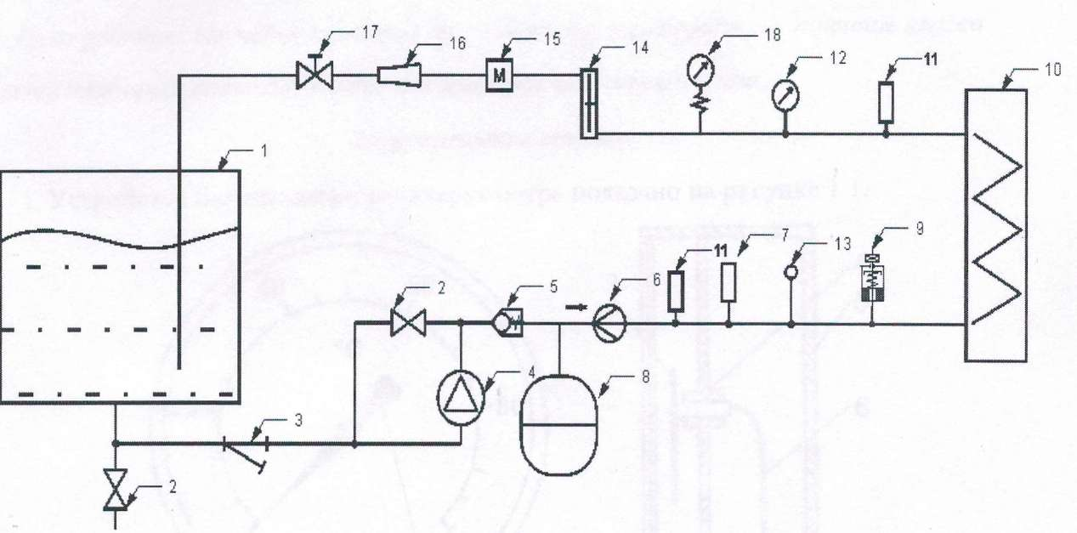

1. Suv uchun idishda

2. Klapan

3. Filtr

4. markazdan qochma nasos

5. Teskari klapan

6. Suv hisoblagich

7. manometr

8. resiver

9. Bosim relesi

10. Elekroisitgich

11. Bosim o’lchovchi asbob

12 .bimetall termometr

13. harorati datchiki

14. Suv sarfini o’lchovchi asbob

15. Elektromagnit sarf o’lchagich

16. Ultratovushli sarf o’lchagich

17. rostlovchi kran

18. manometrik termometr